ÍNDEX

1. INTRODUCCIÓ 2
2. OBJECTIUS 4
3. CONTEXT HISTÒRIC 5
3.1 LA DÈCADA DELS ANYS 30 8
3.1.1.MATARÓ CIUTAT REPUBLICANA 9
3.1.2. INESTABILITAT POLÍTICA 12
3.1.3. LA REPERCUSSIÓ DELS FETS D’OCTUBRE 15
3.1.4. INTERCANVI DE PODERS A L’AJUNTAMENT 21
3.1.5. LA GUERRA A LA CIUTAT 24
3.1.5.1 Dia 18 de juliol de 1936 24
3.1.5.2 Conseqüències del conat colpista de Mataró 26
3.1.5.3 La revolució a la reraguarda 27
3.1.5.4 Extensió de la violència a altres sectors 30
3.1.5.5 Formació del Comitè de Salut Pública 31
3.1.5.6 Formació de milícies populars 32
3.1.5.7 Canvis econòmics 34
3.1.5.8 Model d’Escola Republicana 35
3.1.5.9 El paper de la dona a la reraguarda 35
3.1.5.10 Els governs d’unitat 36
3.1.5.11 Falta de proveïments, de matèries primeres i de paper moneda 38
3.1.5.12 Els bombardeigs a Mataró 40
3.1.5.13 Els fets de maig a Barcelona i les seves conseqüències a Mataró 40
3.1.5.14 Agreujament dels problemes a la reraguarda 42
3.1.5.15 S’intensifiquen els bombardejos 43
3.1.5.16 L últim sospir de la República 45
5.1.5.17 El posicionament d’Europa sobre el conflicte bèl·lic a Espanya 49
3.1.6. LA FI DE LA DEMOCRÀCIA 50
3.2 PERÍODE DE POSTGUERRA 56
3.2.1 EL PREU DE LA DERROTA 57
4 . RECERCA HISTÒRICA 58
4.1.EL QUE ENS EXPLIQUEN AQUELLS QUI REALMENT VAN VIURE LA GUERRA 60
4.2 ENQUESTA 70
5.CONCLUSIONS 93
6. BIBLIOGRAFIA 97

1. INTRODUCCIÓ

Inicialment, no ho tenia clar. Buscava, com tots els altres, un tema perfecte que s’adaptés als meus interessos i que realment enriquís la feina a fer, una idea que transformés el treball en una vivència pedagògica enriquidora. Tot i la meva il·lusió, em mancava coneixement i experiència, així que després de varies xerrades amb la meva tutora, Mònica Geronès, vaig decidir que la temàtica del treball havia de ser històrica i, a més, centrada en una àrea prou petita com per poder ser aprofitada al màxim. Aquesta àrea seria la meva ciutat natal, Mataró, i la cronologia del treball es basaria en la guerra civil espanyola.
Tot i aquesta base, la història d’una guerra és molt extensa, fins i tot en un marc com Mataró, així que vam decidir contactar amb un dels mataronins que més coneixen i treballen per la ciutat, en Ramón Salicrú.

Gràcies a les seves recomanacions i a les seves explicacions vam arribar a desenvolupar fins a una vintena de temes per possibles treballs. Abans de triar el tema del meu treball, però, havia de conèixer millor el passat de la ciutat per poder escollir objectivament. Així que després de documentar-me correctament sobre les etapes anteriors a la guerra vaig iniciar la recerca completa d’informació. Vaig intentar explotar totes les eines al meu abast per tal de construir un treball sobre unes bases teòriques fermes, vaig freqüentar a l’arxiu històric municipal, consultant actes de l’ajuntament i la premsa de l’època, a més, m’he llegit quatre llibres: “De xerric a capità d’empresa”, “La guerra civil a Mataró, 1936-1939”, “perill a la reraguarda”, “Art i guerra. Destrucció, espoli i salvaguarda del patrimoni durant la guerra civil: l'exemple de Mataró”. Així he aconseguit que la part teòrica del treball fóra completada des de fonts variades, per així no quedar estancat en el punt de vista d’un autor.
La part pràctica ha tingut un doble objectiu, per una banda enriquir el treball a partir de la paraula de testimonis de la guerra, i per una altra comprovar el nivell de coneixement que té la societat mataronina dels anys 30 tant a nivell general com des d’una òptica municipal.
D’aquesta manera he intentat construir un treball equilibrat en què el pes de les dues parts: teòrica i pràctica sigui semblant.

2. OBJECTIUS

Un cop informa’t i prepara’t teòricament vaig decidir que els objectius del meu treball consistirien en:

- Conèixer els successius canvis de govern en la República i saber si van ser el detonant de la guerra civil .
- Descobrir el patiment real de la societat civil a Mataró durant i després de la guerra.
- Saber si les persones que van viure la guerra coneixen la realitat i magnitud dels fets succeïts.
- Esbrinar si és prou coneguda la història a nivell estatal i municipal.

Aquests quatre punts són la base d’un treball on la teòrica i la pràctica van de la mà, i on busco resoldre el trencaclosques per entendre si realment el que ens han explicat i coneixem sobre la història d’aquest període està basat en l’experiència vertadera d’aquells que l’han viscut i patit.

3. CONTEXT HISTÒRIC

El context històric és l’entorn on es viuen aquelles circumstàncies i aquells factors que han fet que les societats de les èpoques antigues dibuixessin una història concreta, de tal manera que influís a la següent etapa històrica. És a dir, les conseqüències de les etapes històriques anteriors són bàsiques per entendre el desenvolupament de les etapes futures. Els casos de la segona República i la Guerra Civil espanyola no en són excepcions.

Per tant abans d’iniciar qualsevol anàlisi històrica sobre Mataró haurem de recordar l’etapa anterior a nivell estatal i local, i en aquest mateix punt repassar breument els inicis del segle XX.

Espanya entra al segle XX com un país derrotat, després de perdre les últimes colònies l’any 98, feble econòmicament i basant la seva economia en l’agricultura.

A inicis de segle el país és guiat per la reina Maria Cristina d’ Habsburg que demostra la seva inexperiència delegant totes les tasques polítiques als seus assessors. És un temps de transició, entre Alfons XII i Alfons XIII fill pòstum dels dos anteriors, però comporta una de les majors crisis de la història moderna d’Espanya.

Alfons XIII hereta el poder amb només setze anys l’any 1902, és la gran esperança de la monarquia i qui ha de guiar cap un futur més pròsper a Espanya.

Tot i això, la il·lusió que despertava el jove monarca es va exhaurir amb els seus primers anys al poder. Va seguir el model conservador de la restauració i es va deixar aconsellar per l’exèrcit i l’església, imposant tal i com van fer els seus pares, una educació totalment catòlica que deixava cada vegada més endarrerit el país, també va seguir insistint en la supervivència de l’imperi espanyol iniciant setges i batalles al Marroc. Gran part de la població civil espanyola farta d’anys de derrotes, penúries i pobresa, va decidir iniciar vàries protestes contra el model de la restauració, aquests moviments van promoure l’expansió d’iniciatives socialistes, sindicalistes, anarquistes i el creixement d’una minoria republicana.

Aquestes revoltes s’accentuen l’any 1917, quan esclata una greu crisi arrel del mal repartiment de les riqueses, i encara més, quan l’exèrcit l’any 1921, ataca de mala manera el Marroc, aconseguint una derrota estrepitosa i tornant al país amb trenta mil militars menys.

Aquest cúmul de catàstrofes comporten un cop d’estat del general Miguel Primo de Rivera, consentit per Alfons XIII, el 13 de setembre de 1923, el mateix general aboleix la constitució de 1876, dissolt el parlament i prenent el poder total de l’estat i implantant una dictadura.

El règim es divideix en dues etapes vinculades a dues estructures de govern diferents. Els primers anys es crea com a organisme d’assessorament, un directori militar. Ràpidament inicia una política estricta contra qualsevol opositor i un seguit de reformes contra la cultura catalana; es prohibeix el català, la senyera i el segadors.

El directori militar assoleix l’èxit més gran de la dictadura l’any 1925, en acabar amb la guerra del Marroc, cinc anys després del seu inici.

Per tal d’institucionalitzar la dictadura, en la segona etapa, es substitueix el directori militar i es crea el directori civil, així intentant reformar la imatge d’un règim que acumulava mica en mica més opositors. Tot i aquest canvi institucional el descontentament seguia creixent, fins i tot dins de l’exèrcit. La dictadura, però, seguia ferma al poder, i molts encara hi confiaven. Aquesta confiança va desaparèixer amb la caiguda de la borsa de Nova York, punt inicial d’una gran crisi econòmica coneguda com el crac del 29, que es va estendre ràpidament i va afectar tot el món. La societat espanyola va entrar en una greu crisi econòmica i social, es van iniciar protestes i vagues, mica en mica es va anar deteriorant el règim, fins que el Gener de l’any 1930, quan Primo de Rivera al no trobar ni solució, ni alternativa, presenta la seva renúncia al rei Alfons XIII, tres mesos més tard mor a París.

A Catalunya la dictadura es va viure amb por i amb una dura repressió contra els símbols i els trets diferencials dels catalans.

Des de finals del segle XIX el catalanisme, moviment polític, artístic i social que exaltava la catalanitat va evolucionar ràpidament i el sentiment catalanista va anar creixent en la societat, que cada vegada, sigui per cultura, llengua, tradicions.., se sentia més diferenciada de l’espanyola. Aquest sentiment s’estenia de Salses a Guardamar i de Fraga a Maó, constituint els països catalans.

Políticament, el catalanisme era principalment federalista, tot i que part dels radicals volien la independència completa del principat, es van crear diversos partits catalanistes com la Lliga o Unió catalanista.

A la vegada que renaixia el catalanisme s’iniciaven també els moviments catalanofòbics per part de l’estat espanyol, aquests però van tenir un efecte bumerang ja que el sentiment nacionalista català va augmentar encara més.

La resposta política als atacs continuats contra Catalunya va manifestar-se la creació de la Mancomunitat, presidida per Enric Prat de la Riba, aquest òrgan aglutinava les quatre diputacions i tenia una funció semblant a la que hauria tingut un govern autonòmic, va iniciar una tasca de govern centrada en el desenvolupament cultural i la modernització econòmica i social de Catalunya.

El 1923 comença la dictadura de Primo de Rivera i la Mancomunitat és abolida. El catalanisme polític pren consciència republicana i conjuntament amb altres sectors revolucionaris es posicionen en contra el règim de Primo de Rivera i un cop aquest abdica, a favor d’una república Espanyola.

3.1 LA DÈCADA DELS ANYS 30

La dècada dels anys 30 s’inicia a Espanya amb la renúncia de Primo de Rivera al poder, acabant així, amb set anys de règim militar absolutista consentit per Alfons XIII, monarca espanyol.

Tot i la renúncia del dictador i la pressió ciutadana, la monarquia no es planteja en cap moment abandonar el poder i ràpidament el monarca substitueix la figura del dictador pel general Berenguer, un intent desesperat per retornar el país a l’estabilitat política i social.

Tot i els moviments borbònics, l’oposició revolucionària, que seguia guanyant seguidors, no es va quedar quieta i el mateix any 1930 va decidir en el pacte de
Sant Sebastià promoure l’enderrocament de la monarquia, proclamant després la Segona República espanyola. Aquesta proposta va ser acceptada per la majoria de partits polítics del moment, recolzada per part de l’exèrcit i per molts sindicats, fins i tot, la CNT. El moviment va emprendre accions per tal de desbancar el monarca, els primers intents van resultar fallits però finalment el 14 de Febrer de 1931, després d’un any de protestes, vagues i revoltes, el general Berenguer va renunciar al càrrec donant pas a un nou govern guiat per l’almirall Aznar.

Aquest va intentar regenerar l’ideal monàrquic a partir d’accions menys conservadores, una d’aquestes va ser la proclamació d’eleccions municipals el 12 d’Abril de 1931. Les urnes, però, van resultar ser la fi d’aquest govern i més tard, de la monarquia, arran d’una aclaparadora victòria arreu del territori per part dels partits republicans. Així que el rei Alfons XIII es va veure obligat a abdicar i, finalment, el 14 d’Abril fou proclamada la segona república espanyola.

A Catalunya la dimissió de Primo de Rivera va provocar que els partits polítics i sindicats catalans
Un bon nombre de polítics catalans van formar part del pacte de Sant Sebastià. Després de la dictadura el catalanisme torna a prendre força i es crea Esquerra Republicana de Catalunya (ERC).

3.1.1.MATARÓ CIUTAT REPUBLICANA

A les eleccions municipals del dia 12 d'Abril, a Mataró s’hi van presentar dues candidatures; la candidatura Republicana-Socialista formada per tres partits,
Esquerra Republicana per Catalunya, Acció Catalana Republicana i l’Agrupació Socialista, filial del PSOE a Mataró. L’altra candidatura era l’Administrativa, formada per polítics i personalitats mataronines de caire conservador que molts d’ells havien format part dels ajuntaments durant la Dictadura de Primo de Rivera. La victòria va ser per la candidatura Republicana-Socialista. S’ha de dir que aquest triomf, com a bona part de Catalunya, va ser gràcies al recolzament de sota mà de la CNT. Arreu del territori la victòria d’esquerres es va fer sentir, la brutal derrota de la dreta certificava que era època de canvis.

El dia 14 d'Abril, aproximadament cap a les cinc de la tarda, els regidors escollits el 12 d'Abril a les eleccions municipals, acompanyats d'una gran massa de ciutadans entraren a l'Ajuntament dirigint-se al saló de l'Alcaldia on foren rebuts per l'alcalde Enrique Arañó, el primer tinent alcalde, el Sr. Capell i altres regidors.

Es va informar que amb la proclamació de la república a tota Espanya havien estat traspassats els poders als nous Ajuntaments, així que es va convidar a l'alcalde què fes el traspàs d'aquest poder. El senyor Arañó contestà de seguida que tota la vida havia estat demòcrata i que amb gust faria aquest traspàs, ja que aquesta era la voluntat del poble.

Seguidament, els nous regidors es traslladaren al saló de sessions per sortir al balcó on onejaven les banderes catalana i republicana.

El regidor Jaume Comas dirigí unes paraules al poble que s'aplegava a les portes del consistori donant compte que havia estat proclamada la República, recomanant seny i cordura, afegint que creia que de l'alegria per l'adveniment de la República n'havien de participar els obrers i per això demanava que amb el major ordre abandonessin el treball.

El Dr. Viladevall i el senyor Recoder van fer un discurs semblant presentant la República i demanant seny als mataronins.

Mentre els nous regidors prenien possessió, un bust del Rei fou precipitat des del balcó al carrer. Posteriorment, l'Ajuntament republicà es reuní novament al saló de l'Alcaldia, i varen proclamar la República a Mataró.

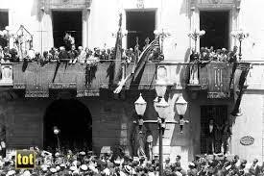
Celebració per la proclama de la república davant l’ajuntament de Mataró 1931/Font:Tot Mataró

“En circular la noticia sobre el posicionament de la Casa de la Ciutat, començaren a plegar els obrers de les fàbriques i la multitud s'aplegava a la Riera davant de l'Ajuntament fins a formar una massa imponent formada per molts milers de ciutadans que victorejaven el nou règim. Dins del consistori l'animació era extraordinària. Els regidors republicans constituïts en comitè revolucionari rebien comissions, es posaven en comunicació amb les noves autoritats barcelonines i transmetien ordres per a l'organització de serveis. Mentrestant, la Banda Municipal es preparava per donar un concert davant la porta principal s'encenia la il·luminació extraordinària. La Banda tocà inicialment «La Marsellesa», els primers compassos de la qual foren rebuts amb una gran ovació. Repetit l'himne republicà, amb idèntica solemnitat, la Banda tocà «Els Segadors». L'himne nacional català fou igualment acollit amb immensos aplaudiments i repetit entre les aclamacions de la gent.
A les deu de la nit arribà a l'Ajuntament una comissió del regiment d'artilleria, de guarnició amb baioneta al fusell i la banda de cornetes, a la nostra ciutat formada per un comandant i dos capitans, a saludar els nous regidors.”

Un dels capitans dirigí la paraula a la multitud i digué en castellà que sentia no poder expressar-se en català, però que venia a dir que: l'exèrcit es posava al costat del poble en aquest moviment renovador i que a Barcelona l'il·lustre patrici Francesc Macià havia proclamat la República Catalana. Acabà el discurs amb el crit: “Visca l'Estat Català, que fou contestat per unanimitat.”

El senyor Comas tornà a dirigir la paraula al públic per a anunciar un míting de la CNT que havia de tenir lloc a la Plaça Santa Anna i la Banda tocà l'himne de «La Internacional».

A un quart de dotze de la nit entraven al saló de sessions els disset regidors republicans elegits diumenge passat, aquests foren rebuts amb aplaudiments.
Cadascú dels regidors van prendre la paraula i tots ells varen ser ovacionats.

A les 12 de la nit d’aquest mateix dia es va constituir formalment el nou Ajuntament de Mataró que va tenir com a alcalde el senyor Josep Abril. La República havia triomfat, i ho havia fet per la via democràtica, el que no havia aconseguit l’aixecament armat d’un any abans a Jaca, ara ho havia aconseguit la voluntat d’un poble.

El dia 15 d'Abril, data del triomf de la República, fou declarat Festa Nacional, motiu pel qual aquest mateix dia ningú va presentar-se al treball. Els establiments i comerços no van obrir les portes inclús els cafès i bars. Les botigues de queviures i comestibles varen tenir obert fins a la tarda.

Durant tot el dia des de primeres hores del matí la gent passejà tranquil·lament comentant l'esdeveniment ocorregut. *Diari Llibertat, 15 d’Abril de 1931

A la una de la tarda, s'hissà la bandera de la República a la caserna d'Artilleria de Mataró. L'acte es celebrà en presència dels caps i oficials i un escamot que havia presentat armes. El tinent coronel donà visques a Espanya, a Catalunya i a la República Federal, que foren estat contestats per la tropa i el públic aplaudí amb eufòria.

L'endemà, dia 16 d'Abril, la ciutat va reprendre el seu aspecte normal. No es va registrar cap mena d'incident destacable al llarg de la jornada.

3.1.2. INESTABILITAT POLÍTICA

Les diferències polítiques en el nou govern municipal es van accentuar ràpidament i van iniciar una certa desconfiança amb la república.

A l’Ajuntament d’aleshores hi havia tres bàndols: el sector conservador, els partits republicans-socialistes i finalment els partits d’organitzacions obreres encapçalats per la CNT.

Des d’un bon principi va mancar l’entesa entre la dreta i l’esquerra, les relacions van començar amb mal peu quan la candidatura Administrativa de la dreta moderada no es va presentar a la primera reunió per decidir la l’organització de l’equip de govern ja que l’esquerra en cap moment permetria que formessin part del govern municipal. Però dins la coalició republicana també hi havia divisió d’opinions entre els partits que en formaven part, la primera conjuntura es va produir arrel de la negativa per part d’Acció Catalana d’excloure la dreta moderada de l’ajuntament, amenaçant d’acabar amb el tripartit republicà.

Totes aquestes accions van resultar ser un fre pel programa de reformes que es prometien durant la gestió del primer bienni.

Aquesta divisió partidista va provocar que l’eufòria que havia creat la proclamació de la República s’esvaís ràpidament entre la societat mataronina provocant diversos fronts contraris al nou govern:

En primer lloc, com ja hem comentat, les diferències polítiques entre els grups que formaven el govern municipal i la falta d’entesa entra aquests i la oposició.
Una de les altres problemàtiques era l’enfrontament constant entre els obrers, encapçalats per la CNT, i l’ Ajuntament, al llarg del primer bienni no van aconseguir cap acord per l’atur obrer i tampoc van poder pactar els pressupostos en obres públiques.

Per culpa d’aquesta mala gestió van arribar dures critiques dels partits monàrquics i tradicionalistes que qüestionaven fermament la república. Finalment les formacions catòliques s’afegien a la crítica aprofitant tota errada per fer campanya en contra la república i el nou govern, per així debilitar un sistema que els excloïa dels antics poders i privilegis.

Aquest seguit de fracassos van provocar que el dia 4 d’Abril de 1933, sense haver complert dos anys de gestió municipal, la Coalició Republicana Socialista dissolgués el govern de la ciutat, seguidament l’alcalde Josep Abril i els consellers federals i socialistes van presentar la seva dimissió, el principal motiu: haver de fer govern amb la Coalició Administrativa. Mentre no s’elegia al nou equip de govern va adquirir el càrrec provisionalment Jaume Recoder.
El dia 26 d’Abril de 1933 ja es va formar el nou equip de govern encapçalat per
Josep Rabat, d’Acció Catalana, acompanyat per cinc tinents d’alcalde. Tot i la renovació governamental la gestió municipal seguia en davallada, així que tant sols vuit mesos més tard, el dia 20 de novembre, l’alcalde i les tinències van presentar la seva dimissió, el motiu principal: les eleccions per designar representants catalans a les corts espanyoles, les quals van considerar, moralment poc democràtiques i, per tant, no volien seguir lligats al govern.

Es van acceptar les dimissions i es van disposar a escollir les tinències, i el nou alcalde. Els grups municipals d’ERC i el partit socialista van reprendre l’interès per formar part del govern municipal, al·legant que la República estava en perill i que ells no podien mantenir-se al marge. Tot i això, va ser la proposta de centredreta la que va sortir vencedora, en aquest cas, una coalició entre Acció Catalanista i la Lliga Catalana, que va situar a Jaume Llavina i Cot com a tercer alcalde de Mataró durant la república.

Cal dir que la CNT tenia també divisions internes entre extremistes i moderats, aquestes diferències es van accentuar de tal manera que es van crear dos bàndols dins el mateix sindicat: les FAI anarquistes extremistes i els trentistes d’ideologia anarquista i socialista des de una visió rebel, però pacífica. Finalment es reconeixien com agrupacions diferents que agrupats formaven la
CNT, s’ha de dir que a Mataró els trentistes van dominar sempre el sindicat encapçalats per la figura de Joan Peiró.

L’any 1934 es van celebrar les segones eleccions municipals de la República. A Mataró es van presentar tres candidatures: en primer lloc Defensa Ciutadana integrada per membres de la Lliga, era la proposta de dretes a l’ajuntament. En segon lloc Acció Popular Catalana, amb un posicionament moderat, i finalment la candidatura d’esquerres, formada per quatre socialistes, dos obrers sindicalistes independents i deu militants d’ ERC. Per primera vegada ACR no va aconseguir presentar-se, va intentar pactar tant amb l’esquerra com amb la dreta però els intents van ser fallits i van haver de retirar-se.

Les eleccions eren bàsiques per saber el futur d’una República que cada vegada era més qüestionada. Cal tenir en compte que, per primera vegada, hi havia una bipolarització ja que l’esquerra agrupava els sectors més radicals del sindicalisme i, per altra banda, la candidatura de dretes conjuntava moderats i la part més conservadora tradicional, així que el resultat de les eleccions condicionaria el futur democràtic no només dels municipis sinó del país sencer.

Les eleccions a Mataró van donar la victòria al Front Únic d’Esquerres, tot i que tant durant la campanya electoral com el dia de les eleccions es van produir incidents. Finalment l’1 de febrer de 1934 va ser elegit alcalde Salvador Cruxent. Així que, després de les segones eleccions municipals la República a Mataró ja comptava amb el seu quart equip de govern.

L’Ajuntament de Mataró estava governat per partits d’esquerres com el govern de la Generalitat, a diferència del govern central. Aquesta dinàmica però, va variar arran del fets d’octubre de 1934 que es van produir tant a Catalunya com a Astúries. Es poden considerar com un antecedent de la Guerra Civil.

3.1.3. LA REPERCUSSIÓ DELS FETS D’OCTUBRE

El mes d’octubre de 1934 es va trencar amb la normalitat i amb l’intent fallit de conviure amb un estat de dretes, a partir d’octubre es va iniciar una corrent revolucionària, les vagues i protestes eren constants a Catalunya i a Astúries, i Mataró no en va ser excepció.

La tensió a Mataró era palpable, es respirava un ambient revolucionari que va explotar el dia 4 d’octubre quan a la ciutat es va iniciar una vaga indefinida que va paralitzar completament el municipi. Les vagues eren successives arreu del país i la relació amb l’estat espanyol era cada vegada pitjor, per això els representants de la Generalitat mantenien constantment contacte amb els ajuntaments.

La comissió de govern de la ciutat es reunia de manera permanent, de la mateixa manera els sindicats es trobaven per planificar el full de ruta de la revolta; a Mataró però hi havia divisions també entre sindicats.

Primer trobàvem el sector més radical encapçalat per la CNT, sindicats que seguien les normatives de la 1a Internacional i d’ideologia anarquista. I seguidament l’oposició a la CNT i a la seva ideologia extremista, els coneguts com trentistes, ideològicament comunistes i socialistes que creixien en nombre significadament.

A diferència de Barcelona, a Mataró els dos sindicats van treballar per la mateixa revolta, tot i que amb finalitats diferents.

Les primeres accions dutes a terme a la ciutat, per diversos grups de l’extrema esquerra radical, varen ser escorcollar les seus de la dreta tradicionalista, els locals i esglésies catòliques, a la recerca d’informació comprometedora de l’enemic o de contrarevolucionaris. Aquestes accions però van acabar amb el tràgic incendi per part de les FAI a l’església de Santa Maria.

El dia 5 d’octubre de 1934 es van accelerar els fets, es va procedir a una revolta armada i a la distribució d’armament. A tots els municipis esperaven la proclamació de l’Estat Català o de la República Catalana, mentre agrupacions com Nosaltres Sols i Estat Català es preparaven per la resposta militar.

El dia següent després de la proclamació de Companys, es va repetir el mateix discurs a l’Ajuntament mataroní on s’hi aplegaven els rebels que s’havien armat, que més aviat eren pocs i segons els propis assistents el panorama era bastant lamentable.

La resposta espanyola al discurs de Companys va ser declarar l’estat de guerra i la resposta mataronina va ser formar dos grups de defensa, un a l’Ajuntament i l’altre al Centre Republicà Federal. Aquests dos , però, varen ser inútils ja que la nit del mateix dia 6 el Regiment d’Artilleria va rodejar l’Ajuntament, seguidament els regidors varen sortir sense oposar resistència. Els militars van dominar la situació d’una manera ràpida i van detenir a les persones d’esquerres amb més pes polític a la ciutat, tot i això, la vaga va continuar.

El dia 7 d’octubre de 1934 l’Ajuntament va ser destituït i es va formar una Comissió Gestora formada per: representants de la Lliga, radicals, tradicionalistes, cedistes i independents, aquests van conduir les tasques polítiques de la ciutat fins les eleccions 1936.
Tot i que durant aquest període la comissió gestora no va variar, el que si va canviar va ser l’alcalde, n’hi van haver tres de diferents: Joan Novelles, Josep
M. Fradera i Joan Masriera, aquests relleus es van produir per la falta d’entesa entre els membres de la comissió que no aconseguien arribar a cap acord i per tant desacreditaven els alcaldes. Si aquesta situació s’hagués donat dos anys enrere s’hauria fet dimitir i remodelar l’equip de govern, en aquells moments, però, no hi havia ni oposició ni sindicats, la majoria de líders d’esquerres estaven empresonats i el moviment obrer només s’exercia clandestinament. Degut a la falta de rivalitat política qualsevol canvi a la comissió gestora era individualitzat i s’intercanviaven posicions entre els integrants del mateix partit, per tant, no variava res.

Aquestes polítiques de dretes que consistien en no decidir res però mantenir-se al poder van acabar amb la convocatòria d’eleccions del 16 de Febrer del 1936. A la majoria de municipis de la província de Barcelona es van unir diversos partits i es van crear fronts de dretes i d’esquerres, a Mataró es van presentar dues candidatures:

1)Front Català de l’Ordre (gestors de l’antic ajuntament), integrat per sis membres de la Lliga Catalana, un tradicionalista, un del partit radical i dos d’Acció Popular.
2)Front d’Esquerres Catalanes format per cinc militants d’ERC, un d’ACR, un de PNRE, dos USC i dos UR.

El programa de l’esquerra mataronina assegurava que es reprendrien les reformes del primer bienni i que iniciarien l’amnistia per els presos polítics, aquest últim punt va provocar que els sindicats anarquistes s’interessessin per la candidatura d’esquerres, ja que tenien molts dirigents a la presó.

El Front Català de l’Ordre, per la seva banda, no va confeccionar un programa electoral prou complet, ja que com els hi passava al govern, hi havia una manca d’entesa i d’ homogeneïtat política.

Tot i la falta de programa, la dreta mataronina va fer una campanya propagandística molt important per guanyar les eleccions, es basaven en la família, l’ordre i la religió catòlica, però sobretot, en la crítica dels governs i partits d’esquerres.

Els catòlics majoritàriament votaven la dreta ja que recordaven amb horror les reformes republicanes, el partit utilitzava l’església per convèncer a aquells catòlics que encara dubtaven, així que van concentrar forces per aconseguir el vot de tots els mataronins catòlics, tot i això no ho van aconseguir, sempre hi va haver una part de l’església propera a l’esquerra. La propaganda més gran, però, va consistir en una batalla verbal i escrita contra l’esquerra, recordant i comparant amb la Rússia comunista la proposta del FEC.

La candidatura d’esquerres va tenir molts problemes a l’hora d’iniciar la propaganda, en primer lloc molts dels dirigents polítics cridats a encapçalar les llistes estaven encara empresonats per tant els mítings es basaven en l’amnistia i no amb els protagonistes polítics, a més el tancament dels locals dels partits d’esquerres fins quinze dies abans de les eleccions va provocar que fóra impossible una campanya més activa. Aquesta manca de temps i d’igualtat de condicions va provocar que ambdues forces arrenquessin els cartells a l’oposada.

El dia setze, un cop acaba la campanya electoral, es va procedir a la votació municipal. Durant el dia no hi va haver cap mena d’incident i la jornada electoral va transcórrer amb total normalitat. L’abstenció va ser bastant baixa, va anar a votar un 70’4% del cens electoral.

La victòria a les eleccions va ser pel Front d’Esquerres, no només a Mataró, sinó a la gran majoria de municipis de Catalunya.

Aquesta victòria es va assolir, en part, per la nefasta gestió de les comissions gestores després dels fets d’octubre, per l’anulació de l’Estatut d’Autonomia i del Govern de la Generalitat de Catalunya, en definitiva per com la dreta catalana va acotar durant dos anys les llibertats dels catalans i les catalanes.

Tot i això, la dreta catalana no va treure pitjors resultats que el 1931, això si, va disminuir considerablement respecte el 1934, els catòlics no van ser suficients per tombar el Front d’Esquerres.

Després de sortir al balcó de l’Ajuntament el nou equip de govern va ordenar l’alliberament dels presos polítics i obrers d’esquerres empresonats després dels fets d’octubre.

L’ambient era festiu i alegre, i encara es va accentuar més la felicitat a la ciutat quan hi varen passar els membres de la Generalitat, que havien estat empresonats, també, arran dels fets d’octubre, provinents de la presó de
Figueres. Aquests es dirigien a Barcelona on se’ls esperava amb una gran expectació.

Un cop passada l’eufòria es va començar a treballar per la ciutat des de tots els bàndols, els primers en actuar varen ser els sindicats que amb vagues i protestes reclamaven el retorn dels llocs de treball per aquells obrers que havien estat empresonats arran dels fets d’octubre. El govern ràpidament va prendre mesures i els va incorporar immediatament a les empreses mataronines, això si, va procurar que no es reincorporessin a la mateixa fàbrica d’ on havien estat arrestats.

Aquesta entesa entre sindicats i ajuntament es va produir arreu del territori i va servir com a pretext per un període d’entesa entre partits d’esquerres i entre sindicats.

Des dels fets d’octubre Catalunya s’havia convertit en un miratge d’esquerres dins la majoria de dretes espanyoles, és per això també, que els partits i sindicats catalans feien pinya. A més, els feixismes creixien a Europa i des d’alguns sectors es veia perillar la república i la democràcia espanyola.

A Itàlia des de 1922 el Partit Nacional Feixista aplicava unes polítiques conservadores radicals i una repressió brutal contra qualsevol opositor, el 1925 inicien una dictadura encapçalada per Benito Mussolini recolzada per l’església, la monarquia i l’exèrcit. Els feixistes tenien via lliure per construir el seu propi Estat.

A Alemanya el moviment feixista es va iniciar més tard, l’any 1933. El Partit Nacional Socialista dels Treballadors Alemanys, encapçalat per Adolf Hitler va posar fi a la República Alemanya i va instaurar un estat totalitari. El feixisme que va promoure Hitler es diferenciava de l’Italià per la seva ideologia racista i sobretot antisemita, s’anomenava nazisme.

Molts estats d’Europa eren encara totalitaris i només alguns eren països democràtics.

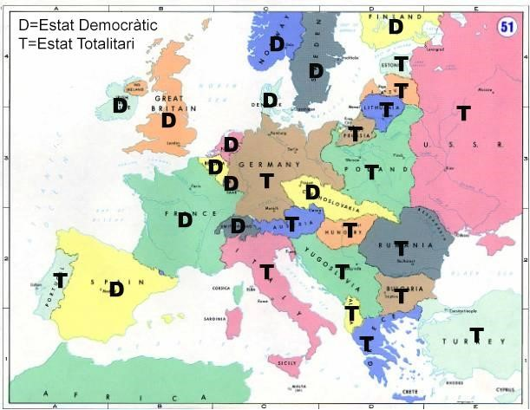

Els anys 30 a Europa: França, Anglaterra, Noruega, Finlàndia, Suècia, Irlanda, Suïssa, Bèlgica, Països Baixos, Txecoslovàquia, Luxemburg i Dinamarca, eren els únics països democràtics liberals, mentre que la resta eren totalitaris.

3.1.4. INTERCANVI DE PODERS A L’AJUNTAMENT

L’ajuntament de Mataró durant els cinc anys de govern republicà va estar constantment trasbalsat per les diferències polítiques entre els partits de la ciutat i la falta d’entesa entre aquests. En cap moment van poder gestionar correctament el municipi degut a la falta de preparació i la inexperiència.
Qualsevol problema es convertia en una situació caòtica que s’acumulava al desgavell de l’Ajuntament i a les errades dels governs anteriors, no era pas estrany que els regidors i els alcaldes no duressin ni un any al capdavant del municipi.
Aquest canvi constant del govern de la ciutat va fer créixer el descontentament i la desconfiança amb la República.

A la taula 1 podem observar l’ intercanvi de poders a l’ajuntament i les causes d’aquests.
Temps al govern | Partit Polític | Causes de la dimissió
12 d’Abril de 1931/  4 d’Abril de 1933 | Coalició Republicanasocialista  ( ERC, ACR, AS) | Divisió partidista dins l’equip de govern, enfrontaments constants amb els sindicats obrers, desconfiança general de la població, mala gestió.
26 d’Abril de 1933/  20 de Novembre 1933 | Acció Catalana  Republicana  (ACR) | Mala gestió, falta d’entesa amb els partits de la oposició, negativa a les eleccions de les corts espanyoles per elegir representants catalans.
23 de Novembre 1933/  1 de Febrer de 1934 | Coalició de centredreta  (Lliga Catalana, ACR) | Eleccions municipals en el termini previst.
1 de Febrer 1934/  6 d’Octubre de 1934 | Front Únic d’Esquerres  (Socialistes,  Sindicalistes, ERC) | Fets d’octubre del 1934, destitució de l’ajuntament i empresonament dels regidors d’esquerres.
7 d’Octubre de 1934/  16 de Febrer de1936 | Comissió Gestora  (Lliga, radicals, tradicionalistes, cedistes i independents) | Eleccions municipals en el termini previst.
16 de Febrer de 1936/  16 d’octubre de 1936 | Front Únic d’Esquerres  (Socialistes,  Sindicalistes, ERC) | Alçament militar fallit, que provoca la creació de nou òrgans gestors.
16 d’octubre de 1936/ 1 de juny de 1937 | Govern d’unitat  (ERC, CNT, PSUC,  POUM, ACR, UdeR) | Govern excepcional degut a l’estat de guerra i a la necessitat d’aglutinar totes les forces antifeixistes.
1 de juny de 1937/  23 de novembre 1937 | Govern d’unitat  (ERC, CNT, PSUC,  POUM, ACR, UdeR) | Arran dels fets de maig de 1937 les forces anarquistes varen quedar afeblides, es van canviar consellers i l’alcalde per problemes de salut va dimitir
23 de novembre 1937/  16 de febrer 1938 | Govern d’unitat  (ERC, CNT, PSUC,  ACR, UdeR) | S’exclou el POUM de l’ajuntament i la CNT es queda només una conselleria.  Es reestructura el govern.
16 de febrer 1938 | Govern d’unitat  (ERC, CNT, PSUC,  ACR, UdeR) | La CNT perd la conselleria d’economia per remodelació municipal per ordre del govern de la República.

Com podem comprovar a la taula, les eleccions de 1931 van ser clarament una victòria d’esquerres i una victòria per la República, van ser unes eleccions molt desiguals que van vèncer amb un gran marge respecte a la dreta
tradicionalista. La dimissió del general Berenguer i la convocatòria d’eleccions van crear un clima d’eufòria que va empènyer la Coalició RepublicanaSocialista cap al poder. A més l’esperança d’una vida millor donava una empenta als socialistes, amb qui es dipositava una gran confiança. I com en totes les eleccions el posicionament de la CNT era bàsic, aquest cop a favor del procés democràtic donant suport a l’esquerra catalanista i republicana.

En definitiva el primer govern municipal de la República indiscutiblement d’esquerres.

Tot i la confiança dels ciutadans l’actitud dels polítics va ser lamentable i en dos anys no van aconseguir arribar a cap acord, la conseqüent dimissió de l’equip de govern va provocar la primera alternança de poder a l’ajuntament.

Les regnes de la nova alcaldia les va prendre Acció Catalanista Republicana qui ja formava part de l’antic equip de govern, ACR era el partit menys definit de l’ajuntament tot i que era més proper a l’esquerra. La seva estada al poder és la més curta de la República i només aguanten mig any a l’ajuntament, altre cop la mala gestió i la falta de pactes amb l’oposició acaben amb l’alcalde, i el govern sencer dimiteix.

A partir d’aleshores va ser la dreta mataronina junt amb una petita representació d’ACR la que va governar a la ciutat fins el Febrer de 1934, quan dins els terminis ja acordats es varen convocar les eleccions municipals.

Els primers quatre anys de República van ser un fracàs a la ciutat, cap dels tres equips de govern va aconseguir complir les reformes promeses i en cap moment van arribar a pactes amb els partits de la oposició. L’ambient a la ciutat era tens i hi regnava la desconfiança política.

Les eleccions, però, es van celebrar i la victòria va ser pel Front Únic d’Esquerres, que havia conjuntat en la mateixa candidatura el diversos bàndols de l’esquerra, des de sindicalistes fins a membres del partit socialista i d’ERC. La victòria d’esquerres va ser general a Catalunya, just el contrari que a la resta d’Espanya on va vèncer la dreta. És per això que portar el timó del govern durant aquest període era molt més complicat que en altres vegades, s’havia de compaginar la tensió revolucionària a Catalunya i l’oposició de dretes espanyoles que respiraven aires del règim de Primo de Rivera, i a l’hora pactar i reformar la ciutat a favor dels mataronins. Els mesos van passar i la tensió revolucionària va crèixer amb els fets d’octubre, el govern es va dissoldre amb el conseqüent empresonament dels regidors d’esquerres.

El dia 7 d’Octubre ja es va imposar des del govern central una comissió gestora de dretes a la majoria d’Ajuntaments catalans i també dins el govern de la Generalitat. Aquesta comissió tot i ser un guirigall es va mantenir per reial decret, hi van haver fins a tres alcaldes dins aquest govern. Finalment, per la convocatòria d’eleccions, el Febrer de 1936, es va desfer la comissió gestora.
Les eleccions van conduir a el Front Únic d’Esquerres altre cop al govern amb Salvador Cruixent altra vegada com alcalde.

3.1.5. LA GUERRA A LA CIUTAT

3.1.5.1 Dia 18 de juliol de 1936

Ja feia temps que la ciutadania sospitava moviments de tropes revolucionàries a favor d’un cop d’estat. L’acció consistiria en derrocar el govern de la República a Madrid. El pla , tot i ser secret, es va anar escampant i el rumor sobre un possible aixecament militar es va convertir en una amenaça que va provocar el moviment dels sindicats i partits obrers per defensar la República.

El dia 17 de juliol de 1936 es va iniciar el “pronunciamiento” a l’Àfrica i l’endemà es va anar escampant per la majoria de casernes militars d’Espanya. Tot i que semblava que la insurrecció militar hagués de fracassar, la
Generalitat va prendre mesures cridant a la Guàrdia Civil i a la Unió Militar Republicana Antifeixista.

La notícia sobre l’alçament militar a l’Àfrica va arribar a Mataró per ràdio, tot i no ser una gran sorpresa ja que ho havien alertat prèviament la CNT-FAI, va provocar una reunió d’urgència a l’Ajuntament per preparar la defensa per un possible atac de la ciutat. Aquella mateixa nit, i arreu del territori català, es van iniciar escorcolls en locals carlins, en rectories i en domicilis de particulars vinculats al tradicionalisme. Tot i aquestes mesures preventives, l’ambient era bastant despreocupat i ben pocs veien perillar la República.

El dia següent 19 de juliol, el Regiment d’Artilleria Lleugera encapçalat pel comandant Álvarez-Buhilla va ocupar la Rambla, la Riera i finalment l’Ajuntament. Les autoritats mataronines van abandonar la Casa de la Vila sense oferir resistència però alhora denunciant el caràcter il·legal dels fets.
Seguidament, el comandant va proclamar l’estat de guerra i es va llegir l’ordre del general Manuel Goded, qui finalment havia d’assumir el poder a Madrid. Els militars van confiscar les centraletes de telèfons i telègrafs i van tancar les seus d’alguns partits.

El suport de la societat mataronina cap als colpistes era mínim, de la mateixa manera com era contrària a l’aixecament una gran part de la societat catalana.
Tot hi haver aconseguit arribar a l’ajuntament de Mataró, no podem dir que el cop d’estat hagués triomfat, ja que les ciutats més importants i claus des d’un punt de vista geogràfic seguien sota el poder republicà. Cal dir que aquest va ser l’únic èxit dels colpistes en tot el territori català.

Goded va fracassar en l’intent de prendre Barcelona i va rendir-se aquella mateixa tarda. A Mataró, es va restablir la normalitat formalitzada per un discurs de l’alcalde dirigit a les masses que s’aplegaven davant de l’ajuntament i que fou aclamat amb crits de “Visca la República”. Un cop acabat el discurs, es va decidir que els militars tornessin a la caserna, però la munió de gent aplegada a favor de la República no ho va permetre i l’alcalde va ordenar d’escortar l’exèrcit fins a la caserna.

Mentrestant, la resta d’Espanya republicana ja havia perdut diversos territoris començant per Ceuta, Melilla, Tetuán i Larache. El matí del dia 18 de juliol, altres territoris estaven ja en mans dels colpistes com per exemple les Illes
Canàries on l’operació va ser dirigida pel general Francisco Franco, i les Illes Balears, de les quals l’única que es va mantenir republicana ve ser Menorca. El dia 19, a Castella i Lleó, ja havia estat proclamat l’estat de guerra, de la mateixa manera com ho havia estat a Navarra, la Rioja i Galícia.

Des del dia 18 fins al 22 de juliol l’exèrcit colpista va aconseguir la meitat d’Andalusia, deixant en mans republicanes només Málaga, Almería i Jaén.

Aragó i el País Basc es trobaven entre territoris republicans i territoris dominats per l’exèrcit nacional, arrel d’aquesta situació geogràfica ambdues comunitats varen quedar partides en dos bàndols.

La resta del territori Espanyol es va mantenir dins de la República

Mapa situació d’Espanya juliol 1936
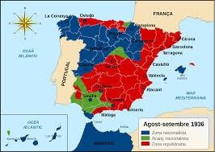

3.1.5.2 Conseqüències del conat colpista de Mataró

Després de l’intent de sublevació, a Mataró es va crear un tribunal popular per jutjar els militars que havien donat suport al cop d’estat. La sentència va condemnar a mort a vuit dels militars, altres varen ser empresonats i alguns indultats. En la majoria de pobles i ciutats de Catalunya es van fer tribunals d’aquesta mena per jutjar els seguidors feixistes a petició del president Companys.

En definitiva, la revolta de l’exèrcit nacional va dividir Espanya i podem dir que va fracassar, sobretot en el territori català on no va ser necessària una intervenció militar per part de la República.

La repercussió més greu de l’aixecament militar va ser la conseqüent guerra civil entre els colpistes que dominaven mitja península i els republicans que dominaven l’altra meitat.

3.1.5.3 La revolució a la reraguarda

La divisió d’Espanya per culpa de l’atac de l’extrema dreta va provocar que una segona revolució d’esquerres sorgís.

A Mataró, era protagonitzada principalment per la CNT i les FAI. Aquesta revolta consistia en la vigilància i en l’eliminació de tots aquells eixos de la societat que es poguessin relacionar amb els colpistes, per exemple l’església. Aquest moviment es va escapar moltes vegades de les mans dels sindicats i partits polítics, i certes accions dutes a terme per incontrolats van provocar que la gran majoria de la població posés en dubte la legitimitat de la revolta.

Tot i les accions violentes, molts justificaven els atacs sobretot si anaven dirigits contra l’església. Aquesta institució des dels inicis de la República s’havia posicionat a favor d’un estat catòlic i, a poder ser, de dretes. Els governs republicans però van relegar l’església a una posició secundària, a partir d’una educació laica i reduint-li l’assignació econòmica. El sector catòlic no va acceptar de bon grat aquestes mesures, i és per això que tant pels fets d’octubre del 34, com pel 18 de juliol de 1936, es va posicionar primer a favor de la dreta moderada i després a favor dels colpistes col·laborant en alguns casos amb ells.
L’anticlericalisme del sector republicà era patent però moderat, d’acord amb les lleis democràtiques europees del segle XVIII. En canvi, la CNT i les FAI eren hereus d’un anticlericalisme més radical.

El dia 19 de juliol de 1936, mentre hi havia parts d’Espanya encara defensantse de l’exèrcit nacional, es va iniciar una vaga general a la que es van adherir obrers, caps sindicals i polítics d’organitzacions anarquistes, socialistes i comunistes. Però també s’hi van adherir criminals amb antecedents.
Tanmateix, el que demostra la violència d’aquesta mobilització és que en tan sols deu dies arreu del territori català s’havien cremat esglésies, convents, i s’havien escorcollat cases de capellans i afusellat sacerdots .

A Mataró el dia 20 van calar foc al convent de les Tereses i, seguidament altres convents de clausura varen ser incendiats. El mateix dia 20 es van tirotejar la basílica de Santa Maria, l’església de Sant Josep i la plaça Santa Anna. Aquell mateix dia, un grup de policies de la Generalitat havia escorcollat la casa del Dr. Samsó (rector de Santa Maria). S’ha de dir que durant el dia molts ciutadans van ajudar a conservar i protegir les obres d’art que hi havia a la basílica de Santa Maria, a més, gran part del clergat mataroní es va refugiar en cases de particulars. Els integrants de les joventuts catòliques van patir escorcolls, detencions i agressions i els seus locals de reunió van ser incendiats o destruïts.
El dia 24 els pescadors de canya van ocupar i enderrocar l’ermita de Sant
Simó; el retaule i altres parts de l’edifici van ser cremats més tard a la platja. Aquell mateix dia va ser destrossada i saquejada part de l’església i del col·legi de Santa Anna.

L’endemà, per ordre de l’alcalde es va crear un col·lectiu per intentar salvar el patrimoni cultural de la ciutat, alhora però acatava l’ordre de la Generalitat que aprovava la confiscació de convents, col·legis religiosos, hospitals catòlics i un gran nombre de locals relacionats amb l’església com per exemple la Sala Cabanyes.

Va transcórrer una setmana, i quan semblava que acabarien els atacs contra els símbols religiosos, per ordre de l’alcalde, i sense advertir al comitè de patrimoni, van ser destruïts els retaules de Santa Maria, només se’n van poder salvar tres. Aquesta decisió de l’alcalde va provocar diversos enfrontaments entre els regidors de l’ajuntament i entre l’equip de govern i el comitè de patrimoni.

Després d’aquests atacs Santa Maria s’adequaria com a museu comarcal i de Sant Josep se’n faria un magatzem municipal. Per intentar evitar que s’arribés a aquesta situació la comissió de patrimoni va contactar amb la Generalitat, aquesta va actuar de mediadora entre comitè i ajuntament i va proposar que
Santa Maria es convertís en el Museu General d’art Barroc. Ambdues parts van acceptar, però el pacte es va trencar quan altre cop l’alcalde va ordenar la destrucció dels retaules que quedaven.

La persecució contra els símbols religiosos hem comprovat que era insistent i obsessiva, però no era l’única, la vigilància i detenció de joves religiosos i capellans també era constant. El sector més radical de la contrarevolució va decidir dirigir els seus atacs violents contra dos capellans: Josep Samsó i Elies i Ramon Fornells i Serra.

Josep Samsó va anar vestit de carrer fins l’estació on una noia el va reconèixer i delatar. El van detenir i portar a la presó, el dia 1 de setembre el cotxe fantasma el va recollir i portar al cementiri on fou afusellat.

Ramon Fornells va ser detingut en una masia de Canyamars i afusellat a
Parpers el dia 25 d’octubre.

Arreu del territori republicà Espanyol hi van haver afusellaments a frares, capellans, monges.., la revolta ja estava totalment descontrolada.

Els religiosos s’havien d’amagar i molts estaven detinguts a la presó. A les cases particulars on es refugiaven hi celebraven les cerimònies religioses amb una certa permissivitat per part dels revolucionaris i del govern municipal, que fins i tot, permetien l’Eucaristia a la presó.

3.1.5.4 Extensió de la violència a altres sectors

Al haver-hi un conflicte bèl·lic a nivell estatal, qualsevol notícia sobre la batalla repercutia en les accions de la població. Per exemple, com més territori guanyava l’exèrcit nacional més dures eren les persecucions a l’església, a la dreta i al tradicionalisme.

En aquest ambient violent, hi havia un enfrontament dins de les mateixes organitzacions que dirigien aquesta repressió, de manera que els individus que abandonaven el grup, per no voler participar en actes violents, eren objecte de repressió.

El que més atemoria els mataronins era l’auto fantasma aquest cotxe havia estat confiscat a un industrial i hi anaven persones de la FAI. Feia passejades nocturnes i se’l va fer responsable de diversos assassinats. Com el del forner Josep Simon a qui va anar a buscar l’auto fantasma, i va ser assassinat el 3 d’agost a la carretera de Parpers.

El que va passar aquells primers mesos de la Guerra Civil a Mataró demostra que molts dels ideals del sector antifeixista van ser traïts per alguns revolucionaris. De totes maneres, Mataró va tenir un índex de repressió de 1,4‰ per mil, molt més baix que el de la resta de la comarca que va ser del 2,4‰ per mil i del global de Catalunya que va ser del 2,9‰ per mil.

Aquestes dades s’expliquen perquè les autoritats revolucionàries intentaven controlar al màxim la revolució indiscriminada. Per una banda, l’anarco sindicalista Joan Peiró va fer una campanya molt dura contra els assassinats i, per altra banda, l’octubre de 1936 es van formar els tribunals populars que van contribuir molt a fer disminuir les accions violentes, però aquestes es van seguir produint de manera esporàdica.

Així doncs, la vida quotidiana es va tranquil·litzar la tardor de 1936, però al cap de pocs temps tornaria a agitar-se amb l’aparició d’un bon nombre d’agents de la Delegació de Policia de l’Estat, amb l’objectiu de localitzar els joves en edat militar que intentaven amagar-se per no anar al front de guerra i, per controlar el mercat negre i la venda de productes d’estraperlo.

3.1.5.5 Formació del Comitè de Salut Pública

A Mataró, des de les eleccions del febrer de 1936, hi havia un fort lligam entre sindicalistes i ajuntament. La majoria d’aquests anarcosindicalistes havien votat el front d’esquerres, i ara els mostraven suport per tal d’encarar la revolta contra l’alçament militar. És per això que a la capital del maresme es va crear ràpidament i sense cap mena de disputa el Comitè de Salut Pública. Les funcions d’aquest comitè eren dictades des del Comitè Central Antifeixista de Catalunya i consistien en:
- Preparar la defensa militar per defensar la república contra l’opressió feixista.
- Formar els exèrcits que havien d’anar a lluitar fora de Catalunya.
- Atendre les necessitats de la reraguarda i mantenir-la neta d’enemics.
- Fer front a l’amenaça dels facciosos .

El comitè el va encapçalar l’alcalde Salvador Cruixent i el vicepresident era Joan Peiró. Una mostra més de la bona relació entre ambdues parts.

Un cop la majoria de municipis catalans va haver format Comitès, la Generalitat va ordenar que el Front d’esquerres tingués el poder total dels ajuntaments, així doncs, a Mataró, es van destituir com a consellers els membres de la Lliga, la
CEDA i els Carlins. El seu lloc el van ocupar altres personalitats de l’esquerra mataronina que van ser nomenats per les seves corresponents organitzacions polítiques i sindicals.

L’Ajuntament també va acordar el cessament de tots els funcionaris, però aquests podien demanar el reingrés al cap de 48 hores en el cas que no fossin considerats enemics de la República.

El comitè local va ser l’encarregat de fixar els preus dels articles de primera necessitat i va donar ordres per normalitzar el comerç alimentari.

El dia 1 de novembre de 1936 es va començar a treballar des del nou govern de la Generalitat presidit per Tarradelles en l’organització militar de les tropes republicanes, consistia principalment en la centralització de les ordres militars.

3.1.5.6 Formació de milícies populars

En tota guerra és vital i imprescindible un bon exèrcit amb el màxim de representació possible. En el cas que ens ocupa trobem dos exèrcits, el
Republicà i el Nacional. L’exèrcit colpista tenia una representació militar d’un milió de soldats tots compromesos amb el moviment. Els militars republicans, en canvi, no garantien el seu compromís amb la República i les principals organitzacions obreres i revolucionaries al no tenir-hi confiança van decidir formar les milícies populars.

A Catalunya, els tres punts crítics, i objectius de les milícies catalanes, eren les tres capitals aragoneses i Mallorca. Les milícies s’organitzaven per zones geogràfiques concretes i no van dependre de la Generalitat fins mesos més tard. Era un exèrcit poc convencional format majoritàriament per persones inexpertes des d’un punt de vista militar, i que es movien amb finalitats revolucionàries. Els anarquistes, principalment, veien amb bons ulls la creació d’un exèrcit popular que creien que garantiria el triomf de la revolució.

A Mataró, va ser el Comitè de Salut Pública qui va organitzar les milícies. La primera expedició mataronina comptava amb tres bateries, dos automòbils, queviures i dos-cents cinquanta milicians locals. Dos dies després de la seva partida, el 30 de juliol va sortir de Mataró una segona columna militar formada per cent soldats i milicians que es va dirigir al front.

Durant el mes d’agost es va reclutar a aquells que acabaven de fer el servei militar i es van iniciar els entrenaments a la caserna de Mataró.

Al front hi havia queixes, ja que en el camp de batalla hi sobraven homes però hi faltaven armes, que per exemple, es podien agafar de Mataró on hi havia armes no utilitzades. Aquesta problemàtica es va anar repetint, i es calcula que a Catalunya hi havia 20.000 fusells sense utilitzar. El front més afectat per aquesta mala organització va ser el d’Aragó.

A finals d’agost dues columnes més de milicians mataronins organitzades per la CNT-FAI i el POUM, van marxar cap a Madrid.

El mes de setembre la situació militar per la República era preocupant, l’ofensiva contra Mallorca havia estat un fracàs i els atacs contra les capitals aragoneses no progressaven i, més aviat, s’estaven estancat. Ben aviat arribaren, a través del diari Llibertat, les noticies sobre les primeres víctimes del Maresme al front.

L’any 1937 la situació era límit i es va cridar al front a tots els majors de 18 anys. Molts joves espantats pel present i pel futur fugien al bàndol colpista, es diu que per dues raons: la brutal persecució religiosa i la urgència amb que van ser reclutats.

En aquells moments la ciutat era un desgavell, la societat civil majoritàriament catalanista i catòlica moderada no se sentia representada ni per l’extrema esquerra (CNT-FAI i POUM) ni per la Falange Española i el “Ejército Nacional”. Tot i que molts dels mataronins seguien defensant la República n’hi havia d’altres que la qüestionaven i alguns que, fins i tot per no anar com a milicians republicans a la guerra, es canviaven de bàndol i fugien cap a la zona dels colpistes. Aquestes discrepàncies i traïdories varen provocar que l’exemplar unitat que havien demostrat els governs republicans de 1936 es trenqués.

3.1.5.7 Canvis econòmics

L’esclat de la guerra civil va provocar diverses vagues obreres com a resposta al cop d’estat i en favor de la República. Un cop els obrers van tornar a la feina es van trobar que la majoria d’empresaris, gerents i directors havien fugit s’amagaven del moviment revolucionari que creixia en la República, com a conseqüència d’això les fàbriques s’havien quedat sense proveïments i, per poder seguir tirant endavant el negocis, es va iniciar un procés de col·lectivització. Les col·lectivitzacions implicaven que el poder econòmic de les empreses estava en mans dels treballadors i eren ells mateixos qui autogestionaven les empreses. Arreu de Catalunya es van normalitzar aquests processos i la Generalitat els va regular pel bé de l’economia catalana.

Mataró era una ciutat amb una llarga tradició cooperativista i una de les cooperatives més importants era la del forn del vidre on treballava Joan Peiró, és per això que el municipi es va adaptar ràpidament a la nova xarxa de cooperatives.

Es van crear arreu del país consells econòmics i Mataró no va ser menys, el presidia l’alcalde Salvador Cruixent i la resta de membres eren de la CNT, UGT, POUM, PSUC i ERC. Més tard, un nou decret de la Generalitat dividia Catalunya en nou regions de tipus econòmic, el Maresme quedava dins la zona del Barcelonès, el Vallès Oriental i el Baix Llobregat i, per tant, el consell d’economia municipal es va dissoldre. Tot i això, es va utilitzar el consell per tal de controlar la indústria de guerra.

Aquest procés de col·lectivització va durar trenta mesos i depenent de les fonts que proporcionen la informació sobre l’època et poden dir, que va ser una catàstrofe o que el rendiment de les empreses es va mantenir o, fins i tot, que va millorar. A Mataró, la majoria de fonts opinen que el procés de col·lectivització no va ser negatiu, els obrers acudien amb normalitat a la feina i la majoria de problemes eren externs com per exemple que s’acabava l’estoc de matèries primeres, que hi havia restriccions elèctriques...

Algunes cases de Mataró que havien estat abandonades pels seus propietaris o alguns habitatges d’estiueig van ser ocupats pels partits i sindicats d’esquerres i també per alguns ciutadans afins a la revolució.

3.1.5.8 Model d’Escola Republicana

Una altra organització per a la gestió del país i la ciutat durant la guerra va ser el CENU (Consell de l’Escola Nova Unificada), aquest òrgan predicava l’escola laica, la coeducació i la catalanització. Com en el cas de molts altres organismes, el decret de creació d’aquest va ser formalitzat i signat per Lluís Companys.

El curs escolar 1936-37, per raons organitzatives, no va començar fins el gener de 1937. Tot i això, aquest projecte va demostrar una gran voluntat política per tal de dotar a la població d’una educació digna.

Els cursos 1937-38 i 1938-39, es van impartir classes a les escoles que ara són Santa Anna (Rafael Campalans), les Franceses (Natura) i els Maristes del carrer Sant Josep (Plató). L’escola d’arts i oficis tampoc es va aturar i tenia un gran nombre d’alumnes. El col·legi de La Coma va funcionar com a guarderia i va acollir un centenar de nens refugiats.

3.1.5.9 El paper de la dona a la reraguarda

Fins el 24 d’octubre de 1936 un seguit de dones van allistar-se a les milícies i a la instrucció militar convertint-se així amb un símbol representatiu dels primers mesos de guerra. Però un decret les va excloure deixant-les únicament amb la possibilitat de fer de voluntàries culturals o padrines de guerra.

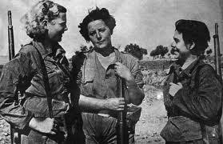
La majoria de la població femenina va ocupar els llocs de treball que deixaven buits els homes que anaven a la guerra, algunes van ocupar conselleries com
Consol Nogueres d’ERC, i d’altres van col·laborar amb entitats i accions antifeixistes, també hi havia mestres, infermeres, teixidores....

L’any 1937 el govern català fundà el grup “La dona a la reraguarda” , aquest òrgan procurava de preparar a les dones per tal de poder exercir els primers auxilis i donava a conèixer alguns conceptes bàsics de la medicina.

Després de crear-se diverses organitzacions feministes i antifeixistes va sorgir ”l’aliança nacional de la dona jove” que vertebrava totes les institucions esmentades anteriorment. Aquesta aliança procurava no només per la revolta antifeixista sinó també per intentar aconseguir una educació i instrucció digna per a la dona.

En definitiva, el moviment feminista durant la revolució antifeixista va avançar a passos de gegant, de la mateixa manera com va retrocedir anys després.

3.1.5.10 Els governs d’unitat

Des de la Generalitat es va arribar a un acord per crear un govern que aglutinés totes les forces antifeixistes, aquest era presidit per Josep
Tarradellas, com a fet extraordinari s’hi van adherir també membres de la CNT i les FAI. Aquest fet no era només significatiu per la unitat de les diferents forces polítiques sinó també perquè els anarcosindicalistes per primera vegada formaven part d’un govern renunciant als seus ideals per un bé comú.

A Mataró, també es va formar un nou consistori d’unitat i, de la mateixa manera com ho havia fet la CNT a Mataró amb el Comitè de Salut Pública o el Consell d’Economia, va participar d’aquest nou equip de govern presidit per Salvador Cruixent.

Un dels primers temes que va discutir l’equip de govern van ser els seus sous. La CNT exigia que el sou no pogués ser superior al que cobraven els obrers, altres defensaven que es mantingués la remuneració que rebien abans del 18 de juliol, i finalment n’hi havia que demanaven un increment del 15% per la gran responsabilitat que tenien. Finalment es va acordar el mateix salari que abans de la revolta colpista que era 400 ptes/mes amb el vot en contra de la CNT.

La brutal crisi econòmica que es vivia i la voluntat de què no hi haguessin referents religiosos, va fer que es decretessin com a laborables els dies de Nadal i Sant Esteve. En aquesta mateixa línia , el govern va canviar el nom dels carrers que encara portaven noms de sants o de personatges religiosos, i es van substituir per noms de caps sindicalistes o de polítics i intel·lectuals catalans.

Joan Peiró a principis del mes de novembre, va haver d’abandonar els seus càrrecs municipals perquè va ser nomenat Ministre d’Indústria del govern de Francisco Largo Caballero. El mes de desembre l’alcalde va demanar una excedència per problemes de salut, va ser substituït per Ramon Molist. El juny de 1937 Salvador Cruixent dimiteix definitivament i Ramon Molist exerceix d’alcalde de ple dret.

Altres mesures varen arribar per ordre de la Generalitat consistien en crear diverses organitzacions per tal de gestionar l’ordre públic i els serveis municipals, i també es va crear una brigada d’investigació. A més, es va ordenar el lliurament de totes les armes que hi havia a la reraguarda per enviarles al front. També es va prohibir la utilització dels aparells de ràdio sense permís previ. ja que es volia evitar que arribessin a la població notícies des del bàndol colpista o des d’altres països feixistes com Itàlia.

Així doncs, el Consell Municipal no era pas inalterable, sinó que va anar reflectint en la seva composició tant els problemes polítics i econòmics generals, com els problemes locals.

3.1.5.11 Falta de proveïments, de matèries primeres i de paper moneda

Els inicis de 1937, una greu crisi econòmica va afectar al conjunt del territori català. Des dels governs municipals i la Generalitat es defensaven diverses postures sobre l’encariment o disminució de preus. Finalment, els preus no es van moure però la crisi seguí augmentant fins que a finals de febrer es va regularitzar el pa només pels menors de deu anys, la resposta ciutadana van ser manifestacions i vagues estudiantils amb el lema “menys comitès i més pa”. El pa va seguir escassejant fins que es va rebre un comunicat de la Generalitat conforme havien arribat nous proveïments de blat, però els preus de la farina es van haver d’apujar i el pa va seguir escassejant de la mateixa manera com ho feien el carbó i la benzina.

El 23 de març hi va haver una forta pedregada que va entorpir encara més la situació, ja que va malmetre la collita de patates i d’altres productes agrícoles.

Aquesta falta de proveïments es devia principalment a la complicada situació que patia la República, però també a la mala gestió de ministres i consellers. Finalment, el conseller de proveïments de l’ajuntament va presentar la seva dimissió a finals del mes d’agost, ningú de l’ajuntament volia ocupar el seu lloc i es va haver de decidir per votació. Va sortir elegit Josep Calvet del PSUC, ja que es creia que al ser del mateix partit que el conseller d’aprovisionament de la Generalitat, la ciutat en podria treure benefici. En primera instància va renunciar al càrrec al·legant que el PSUC ja estava representat a la conselleria de sanitat i, en canvi, ACR no tenia el poder de cap conselleria, però finalment varen acceptar ambdues conselleries. Per arribar a aquesta decisió es va desgastar molt la relació entre partits i això va provocar enfrontaments durant un llarg període de temps.

La crisi econòmica , la falta de matèries bàsiques i primeres, l’arribada dels primers refugiats, el trencament de la unitat política i la pèrdua de territoris per part de la República dibuixaven un futur molt negre i amb difícil solució per la resistència republicana.

A més de tot el que s’ha exposat fins ara, des del començament del conflicte bèl·lic havien desaparegut els bitllets i les monedes de valor més petit, i era impossible tornar el canvi. Per solucionar aquest problema els establiments van fer vals, bons, targetes..., amb un segell de l’emissor i/o amb la signatura del responsable. Aquest tipus d’intercanvi era conflictiu perquè obligava al posseïdor d’un val a tornar al mateix establiment per recuperar el seu valor en forma d’espècies o de serveis. Aquesta situació va originar múltiples protestes i el Ministeri d’Economia de la República no donava cap solució. Davant d’aquesta situació el govern de la Generalitat va fer unes ordenances i es va crear el paper moneda nacional. Aquesta iniciativa va representar la fi de la dependència monetària i financera de l’Estat Espanyol.

Aquestes mesures van ser insuficients perquè encara hi havia falta de cèntims i de xavalla en general. El mes d’octubre de 1936 es va autoritzar als municipis a organitzar la seva economia, així des de finals de 1936 i durant tot l’any 1937 aquests van poder emetre la seva pròpia moneda. A Mataró des del mes de maig de 1936 van circular bitllets d’una pesseta i de 50 cèntims emesos per l’Ajuntament.. Tots aquest bitllets van ser retirats de circulació el 8 de juliol de 1938 ja que el Ministeri de Finances de la República es va proposar tornar a centralitzar l’emissió de la moneda, així el paper moneda emès per la Generalitat i pels ajuntaments va ser declarat il·legal i es va donar el termini d’un mes per bescanviar-lo per moneda del Banc d’Espanya.

3.1.5.12 Els bombardeigs a Mataró

El dia 25 de desembre de 1936, com que era dia laborable, es va fer un ple municipal en aquest es va discutir la necessitat de construir refugis subterranis per tal de protegir la població contra qualsevol tipus d’atac. Tot i això, no es van trobar solucions fins el mes de febrer de 1937 quan per ordre de la CNT i la UGT es va demanar a tots els treballadors de la construcció i a voluntaris la construcció de fortificacions i de refugis subterranis. Finalment però, la
Generalitat va dir que aquestes construccions havien d’anar a càrrec del govern de la ciutat, tanmateix era impossible d’assumir aquesta despesa a nivell municipal i es van aturar.
Els bombardejos varen arribar a la ciutat per mar durant el mes de juny i a principis de juliol de 1937, aquests però no varen tenir cap repercussió significativa. El dia 21 un atac aeri va metrallar un tren a Llavaneres on van morir tres persones, i va bombardejar Mataró sense cap víctima.

El dia 27 de juliol es van repetir els atacs que van deixar anar deu bombes sobre els carrers Lepant i Gravina. Això va provocar la destrucció de set cases i de diversos tallers, a més, hi va haver dues víctimes. Tres dies més tard davant de les costes de Mataró hi va haver un combat entre vaixells i avions. Aquests atacs i batalles van trasbalsar la població, i moltes famílies es van traslladar a suburbis de la ciutat o a altres municipis.

3.1.5.13 Els fets de maig a Barcelona i les seves conseqüències a Mataró

Entre el 3 i el 7 de maig de 1937 a Barcelona es va viure el clímax dels enfrontaments entre el PSUC, la UGT i Estat Català que constituïen les forces d’ordre públic de la Generalitat de Catalunya contra milicians de la CNT i la FAI amb el suport del POUM. Aquests enfrontaments van acabar amb uns cinccents morts i més de mil ferits. A partir d’aquests fets el govern republicà va estar format principalment per comunistes stalinistes i, en canvi, els representants anarquistes varen abandonar-lo. La conseqüència més important va ser que el POUM va ser expulsat del govern de la Generalitat al ser acusat d’espionatge. A més, es va començar una campanya de persecució i repressió contra aquest mateix partit amb la detenció de diversos militants. Finalment, la
Generalitat va perdre les seves atribucions en matèria d’ordre públic i se’n va fer càrrec el govern de la República.
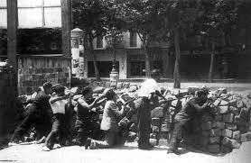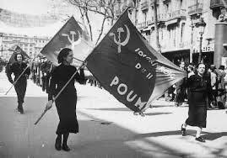
A nivell municipal els fets es van viure amb preocupació i un conseller de la CNT va ser empresonat. Un cop acabats els enfrontaments la societat civil va demanar unitat a les forces polítiques.

Aquests fets van accelerar la remodelació de l’equip de govern de l’ajuntament. Alguns consellers havien anat al front, l’alcalde Cruixent havia dimitit, els representants anarquistes mica en mica s’allunyaven de les institucions... El mes de juny, a part del nomenament del nou alcalde hi van haver cinc consellers que van ser substituïts i, posteriorment, es van redistribuir les conselleries on es va fer patent la davallada del poder anarquista ja que va perdre una de les quatre conselleries que controlava.

A finals de novembre, però hi va haver un altre canvi en les conselleries, degut a les conseqüències dels fets de maig, que va fer que el POUM també fos expulsat de l’ajuntament. Aquest nou repartiment del govern municipal va provocar, a més,que la CNT perdés quasi tot el seu poder dominant únicament una conselleria.

Aquesta etapa va devaluar el poder dels ajuntaments catalans i de la Generalitat a favor del govern de la República. Per alguns l’exclusió del POUM va significar el retorn a l’ordre i el trencament amb l’anarquia, per molts altres va provocar la fi de les aspiracions revolucionàries del país. El que és segur és que els fets de maig de 1937 van representar un abans i un després per la reraguarda republicana.

3.1.5.14 Agreujament dels problemes a la reraguarda

L’octubre de 1937 per raons bàsicament de seguretat, el govern de la República es trasllada a Barcelona. He de dir que la República estava patint una greu crisi institucional i política que fins al moment no s’havia pogut resoldre. Una de les mesures preses per aquest govern general va ser a dissolució de dos departaments del govern de la Generalitat: el de proveïments i el de transports. El govern català s’hi va oposar, però tot i així va acatar la mesura.

A nivell municipal, es van veure suprimides l’any 1938 la regidoria d’economia i totes les altres organitzacions municipals que impliquessin moviment de capital no comprès en la llei catalana, la conseqüència d’això va ser que els municipis controlessin tan sols quatre conselleries. A més, es va prohibir als ajuntaments de menys de 10.000 habitants constituir comissions gestores.

La reestructuració de l’ajuntament de Mataró per ordre del govern republicà es va produir el mes de febrer de 1938 i va provocar que la CNT perdés la seva última regidoria. Tot i això, no va perdre tot el seu poder ja que Ramon Molist encara era alcalde i cap de la comissió gestora.

En un altre moment aquest seguit de canvis haurien provocat protestes, però en aquells moments la situació general era tan greu que qüestions com aquestes passaven gairebé desapercebudes.

L’exercici econòmic de 1938 no va poder ser liquidat, tanmateix es van augmentar els salaris dels funcionaris, dels mestres i de treballadors, i a més, es van revisar alguns salaris de xofers i d’alguns treballadors dels tallers. La mala situació econòmica es devia a la necessitat de refugiar milicians, curar ferits de guerra i subvencionar la guerra contra els colpistes.

Diverses escoles com La Coma, els Salessians o Valldemia van ser utilitzades com a hospitals militars. A més d’aquests centres, a Mataró hi havia altres hospitals com el de Sant Jaume i la clínica Aliança.

A mesura que les tropes franquistes avançaven per les terres de Lleida i el Pirineu quedaven aïllades del territori encara republicà les centrals tèrmiques i hidràuliques, és per això que l’electricitat escassejava. Des de l’ajuntament es van promoure restriccions per tal que aquesta pogués arribar a tothom. El mateix passava amb el gas. Aquesta manca d’energia va provocar el tancament d’algunes fàbriques, i per tant, l’atur va augmentar considerablement, alhora això va provocar que la falta de consumidors fes augmentar els preus.

Constantment hi havia disputes entre consellers de l’ajuntament i cada vegada hi havia més mobilitzacions per culpa de la falta de proveïments. El govern municipal no estava capacitat per afrontar la gestió del municipi i el propi alcalde Ramon Molist el 12 d’agost de 1938 va fer un discurs que, principalment, transmetia impotència.

Els problemes econòmics i la falta d’aliments bàsics es devien, en part, al flux constant de refugiats que fugint dels colpistes entraven en territori republicà.
Segons un cens de l’ajuntament hi havia 1225 refugiats a finals de 1937, i aquest nombre va seguir creixent cada vegada que el govern republicà perdia territori. Aquesta dada va oscil·lar sempre entre 1200 i 1600 refugiats a excepció d’inicis de 1939 quan se’n van arribar a comptabilitzar 3457.

3.1.5.15 S’intensifiquen els bombardejos

Com ja hem comentat en els punts anteriors, el govern de la República i la seva força militar estaven en decadència, i cada vegada el territori republicà quedava més reduït cap a l’est de la península. L’exèrcit colpista, per la seva part guanyava territori i com més avançava més fort es feia.

Francisco Franco capitanejava les forces colpistes que van voler demostrar el seu anticatalanisme, un cop es va derogar l’estatut d’autonomia, incrementant els bombardejos sobre territori català.

A partir del mes de gener de 1938, es van intensificar notablement els bombardejos i van provocar un gran nombre de víctimes entre la població civil arreu del país. La situació a Mataró no era menys greu, a finals de març la ciutat va ser bombardejada per quarta vegada quedant afectades sobretot zones rurals dels voltants de la ciutat i alguns carrers de la part de ponent, el que ara és Cerdanyola. Aquests atacs van provocar set morts i disset ferits, a més de desperfectes materials.

Tal com passava l’any 1937, des de l’ajuntament es promovien projectes de refugis i millores de la seguretat ciutadana, però igual que aleshores la situació econòmica no permetia tirar-los endavant, aquest cop però, com alternativa, es va decidir obrir una caixa d’aportacions voluntàries. Mentrestant, la població mataronina durant els bombardejos s’amagava en llocs estratègics com els boscos de Mata, la font del Pericó i, fins i tot, el soterrani de l’església de Sant Josep.

El 3 de desembre de 1938, a mitjanit, Mataró va ser bombardejada, no hi van haver víctimes, l’objectiu dels franquistes era destruir la foneria Roure que fabricava material de guerra al carrer Gravina. Al cap de pocs dies hi va haver un nou bombardeig, el més brutal que havia patit la ciutat, els colpistes van tirar cinquanta bombes i l’objectiu era la fàbrica Gassol, aquesta va quedar parcialment destruïda, el bombardeig va afectar també els camps de conreu propers, hi van haver quatre morts. El president de la República en aquell moment, el Dr. Negrín, va visitar els ferits a la clínica aliança Mataronina.

Després d’aquests bombardejos va aparèixer el derrotisme entre la societat civil i també en els partits polítics, és per això que l’alcalde R. Molist va presidir la última comissió de govern el dia 9 de desembre i després d’un interval de set dies, el dia següent del bombardeig a can Gassol Josep Serra ja és considerat l’alcalde accidental.

3.1.5.16 L últim sospir de la República

A partir de finals de 1937 la guerra ja era clarament favorable al bàndol franquista i els republicans perdien territori, soldats i armament. Els republicans conservaven només la zona de llevant Espanyola exceptuant les illes Balears, on només Menorca era territori republicà.
. 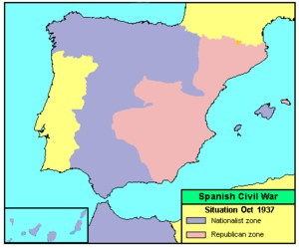

Cada vegada hi havia més desertors, més persones que al veure que la fi de la guerra s’apropava i que hi havia un clar guanyador, escapaven de la guerra o s’unien al bàndol franquista. S’anomenaven emboscats els joves en edat militar que intentaven escapar per no anar al front de guerra. Aquest pànic i aquesta repulsió a la República eren deguts a la informació que arribava a través del senyal de ràdio de l’emissora franquista “radio verdad” i d’algunes ràdios italianes. Per tal d’evitar aquesta fugida de persones el govern republicà, des del Ministeri de Defensa va impulsar la creació de Tribunals per controlar l’alta traïció i l’espionatge, del SIM (Servei d’informació militar) i també d’una policia d’Ordre Públic. La principal missió d’aquesta policia era localitzar els emboscats i els espies infiltrats, així com evitar i controlar la informació que arribava des del bàndol franquista a través de la ràdio. S’ha de dir que va ser bastant eficaç.

Aquests organismes també tenien ordres d’acabar amb la “quinta columna”, aquesta va ser una organització que va néixer a finals de 1937 i que en la clandestinitat era profundament profeixista, s’organitzava primerament en nuclis molt reduïts i descoordinats, però mica en mica es va anar articulant creant contactes entre l’exterior i l’interior del bàndol republicà. Un dels seus objectius era crear malestar escampant rumors a la reraguarda sobre l’activitat dels fronts republicans i sobre les noticies que arribaven des del bàndol feixista i un altre traslladar a persones al bàndol contrari. El SIM va ser molt eficient i va aconseguir desarticular moltes xarxes dels quintacolumnistes.

A Mataró hi havia la policia d’Ordre Públic que actuava a nivell comarcal, a més es va restaurar la presó i es va utilitzar també com a calabós el soterrani de l’església de Sant Josep. Tanmateix a Mataró, organitzacions profeixistes varen sorgir amb força i van ajudar a molts mataronins a canviar de bàndol, tot i que alguns ho van aconseguir, les forces antifeixistes van detenir i afusellar a molts simpatitzants amb el franquisme i a la majoria de desertors que van agafar.

Aquest augment de ciutadans que es passaven al bàndol franquista no es devia només a la precària situació que vivia la República sinó també per el constant avenç de les tropes franquistes, que el 27 de març van prendre Fraga, última resistència republicana que els impedia l'entrada a Catalunya.
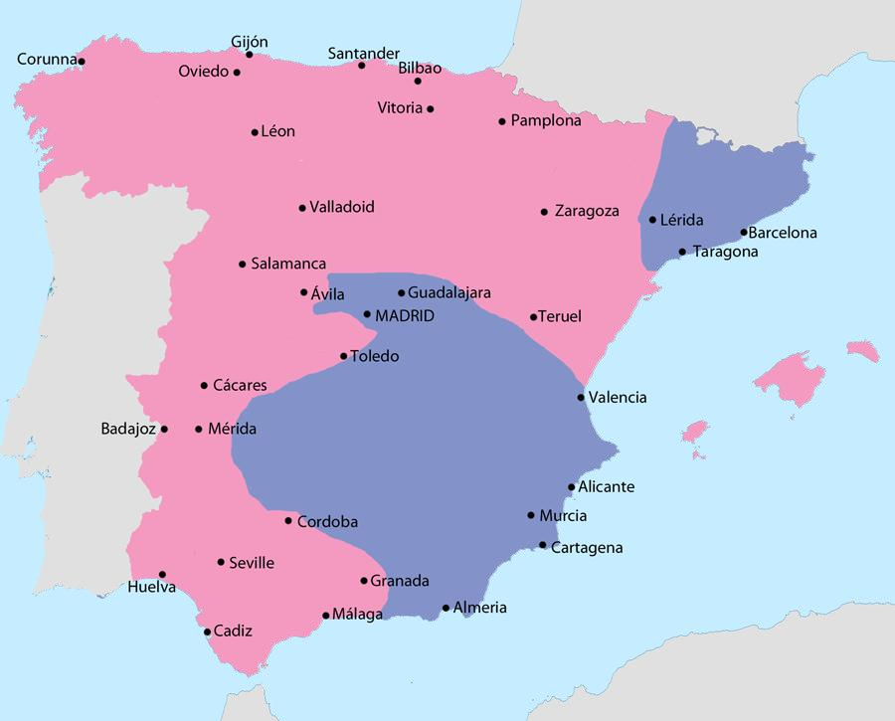

Més tard el 4 d'abril prenien Lleida, l'endemà Franco va anul·lar l'estatut d'autonomia català i va il·legalitzar el govern de la Generalitat. Aquestes notícies van arribar ràpidament a Mataró, les novetats es van rebre amb angoixa per la major part de la població que veien que la guerra es decantaria a favor del bàndol franquista i que es podia portar la batalla a prop de casa seva.

El 1938 va ser l’any de la mobilització militar general, es cridava més sovint les noves lleves,per exemple, el mes de març es va cridar l’anomenada “quinta del biberó”, nois de 17 i 18 anys que es van mobilitzar el mes de juny. Aquests però no eren els més joves, la República permetia a voluntaris de 16 anys anar a la batalla per intentar resistir les forces franquistes. La crida de les lleves a Mataró la feia pública el diari Llibertat, aquesta notícia es rebia amb por des de la societat mataronina que temia que molts dels joves morissin a causa del desequilibri que hi havia entre els dos bàndols, és per això que molts es passaven a l’exèrcit franquista que es preveia com a guanyador.

El dia 29 d’abril de 1938 el diari Llibertat va comptabilitzar que hi havia uns 6000 mataronins al front, a la rereguarda principalment hi vivia la gent gran, dones i nens.
Entre els mesos de juliol i novembre de 1938 es va desenvolupar la batalla de l’Ebre, on la República es jugava la seva supervivència.

Durant dos mesos l’exèrcit republicà no va cedir terreny i va contenir els colpistes, fins que el 17 de novembre els republicans es retiren de l’Ebre i repleguen posicions. El govern de la República i els mitjans de comunicació republicans veuen la batalla com una victòria a favor seu i així ho retraten durant els dies següents:

<<El balanç d’una gesta. L’Exèrcit Republicà s’ha replegat a les seves posicions de la riba esquerra de l’Ebre que ocupava abans d’iniciar la seva sensacional ofensiva>>

<<Aquesta batalla de l’Ebre que ha de restar sempre a la Història de Catalunya com una de les gestes militars més heroiques que s’han esdevingut damunt el territori nacional.>>

Malgrat aquests comentaris la realitat que patia la República era molt diferent.
Tot hi haver resistit a l’exèrcit franquista durant dos mesos el resultat de la batalla era negatiu ja que la República havia perdut un gran nombre d’efectius a la guerra, el mateix li havia passat al bàndol colpista però aquests, en canvi, disposaven de prous reserves gràcies als exèrcits alemanys i italians. La capacitat de resistència de la República el mes de desembre era mínima i la població estava desesperançada. Els mataronins van patir les conseqüències de la guerra, sobretot amb l’enorme nombre de víctimes, moltes de la lleva del biberó (nois de 17 i 18 anys), també vivien amb por pels constants bombardejos i patien fam per culpa de la crisi de queviures.

5.1.5.17 El posicionament d’Europa sobre el conflicte bèl·lic a Espanya.

Els països europeus seguien amb atenció el conflicte bèl·lic que es vivia a l’estat espanyol i prenien posicions diverses:

Els estats feixistes com la Itàlia de Mussolini, l’Alemanya de Hitler i Portugal d’Oliveira Salazar coincidien en el seu posicionament, donant suport al bàndol franquista amb el que necessités. Per la seva banda la URSS es mostrava a favor dels Republicans, on hi tenia un gran pes el Partit Comunista Espanyol.

Els països anomenats democràtics no els va interessar en cap moment inclinarse a favor de ningú per diferents motius:

Ideològicament eren més propers a la República, i per exemple França semblava disposada a ajudar a la República, però el suport que ja hi donava la URSS allunyava les posicions entre els països democràtics i els republicans espanyols, ja que patien perquè la intervenció de la URSS potenciés una República revolucionària en la qual desconfiaven. Els interessos econòmics també van provocar que alguns països com Anglaterra no es posicionessin.

El dia 9 de Novembre de 1936 es va establir a Londres el Comitè de Nointervenció, aquest es comprometia a evitar l’ajut militar en el conflicte espanyol al·legant que així la guerra acabaria aviat, aquest compromís només el van mantenir els països democràtics europeus. Aquest posicionament estàtic va provocar la creació arreu del món de Brigades Internacionals que es van afegir a l’Exèrcit Popular de la República Espanyola, el manteniment i organització de les brigades anava a càrrec de la internacional Comunista i d’altres organitzacions socialistes. Formaren part de les Brigades Internacionals 59.380 voluntaris al llarg dels dos anys de guerra.

El dia 21 de setembre de 1938, J. Negrín va exposar la decisió del govern republicà de retirar tots els combatents internacionals que lluitaven per la República. Aquesta notícia no va agradar als milicians que veien que havien d’abandonar el front de l’Ebre sense haver aconseguit el seu objectiu.

Els següents dies es van celebrar diversos actes d’agraïment i comiat a les Brigades Internacionals, a Mataró es va aprovar canviar el nom del passatge de les Caputxines fins al passatge de Cabanelles, per el passatge de les Brigades Internacionals. Es va fer un tancat al cementiri on hi havia les despulles dels 49 brigadistes morts a Mataró i finalment es va celebrar un acte de comiat al teatre Monumental.
Mataró, i tot Catalunya, va mostrar el seu efecte a la Brigada Internacional i als herois d’arreu del món que van lluitar per defensar la República Espanyola i contra el feixisme internacional.

3.1.6. LA FI DE LA DEMOCRÀCIA

El dia 9 de Gener de 1939, les forces de la República eren de 90.000 combatents, que disposaven de 60.000 fusells i una proporció d’artilleria clarament desfavorable. En aquestes condicions la defensa de Catalunya era gairebé impossible.

És per aquesta poca resistència Republicana que s’ha dit que l’ocupació de Catalunya va ser com una desfilada. Tot i així es van crear petits fronts per aturar l’avenç de les tropes franquistes, l’últim intent va ser un front al riu Llobregat per protegir Barcelona.

El dia 18 de gener de 1939 es va cridar a la lleva d’homes de 40 anys per anar al front, els de Mataró però, quan encara eren a Sabadell van rebre la notícia de la retirada. Aquest mateix dia hi va haver la última acta i la última sessió de la Comissió de Govern a l’Ajuntament de Mataró.
El 22 de gener de 1939 els representants polítics de la República, com Lluís Companys, van abandonar Barcelona. El dia 24 del mateix mes, les tropes franquistes travessaven el Llobregat i dos dies més tard entraven a Barcelona.

Aquesta pressió sobre la capital catalana va provocar una massiva retirada i fugida de tots aquells dirigents polítics, sindicalistes, militars o ciutadans corrents que tenien algun lligam amb la República.

A Mataró es va conèixer la notícia de l’entrada franquista a Barcelona el mateix dia 26 via ràdio, polítics, brigadistes i militars que encara hi quedaven van marxar aquell mateix dia en direcció a la carretera de mata,el camí de la serra i altres camins rurals.

Aquest buit de poder va ser aprofitat per una part de la societat mataronina que patia un dura crisi de queviures i durant els dies 26 i 27 diversos magatzems i botigues varen ser assaltats i saquejats.

Per la seva banda, els franquistes i quintacolumnistes esperaren l’entrada dels militars a Mataró i l’alliberament dels presos. Els militars colpistes van arribar a Mataró el dia 27 de gener de 1939 a la tarda, sense cap impediment. A la ciutat no hi quedava cap dirigent ni militar republicà, només Josep Abril que al haver estat el primer alcalde republicà de Mataró durant un període molt curt va pensar que no havia fet res mal fet i no li calia fugir, els franquistes no ho van veure així i més tard va ser empresonat, jutjat i afusellat.

El mateix dia 27 varen ser alliberats un centenar de presos de la presó de Mataró, l’alliberament es va dur a terme per les forces falangistes. La ciutat va ser ocupada per la División Litorio, a la que més tard es va dedicar un carrer, van ocupar també Mataró tropes nacionals i marroquines.

L’entrada de les tropes franquistes va ser rebuda per bona part de la població, a la presó i l’ajuntament hi penjaven banderes blanques i alguns dels assistents portaven banderes franquistes i espanyoles.
El general en cap de la División Litorio va ser qui va nomenar una comissió interina per dirigir l’ajuntament encapçalada per Joan Brufau, segons el “Diari de Mataró”, alcalde provisional. La ciutat, durant els dies 27, 28 i 29 va viure festivament la victòria franquista i la ciutat era plena de soldats italians, tanquetes i militars nacionals i marroquins que celebraven la victòria. L’únic incident es va produir el dia 28, quan dos avions republicans van metrallar el centre de la ciutat, causaren dos morts i diversos ferits.

El dia 29, diumenge, es va celebrar una missa a la plaça Santa Anna, després de la mateixa les autoritats van anar fins a l’ajuntament on Joan Brufau va fer un petit discurs seguit per una multitud.

El següent dimecres, dia 1 de febrer, es va constituir la primera comissió gestora dins del règim franquista encapçalada pel sr. Brufau. El nomenament de les noves autoritats va anar acompanyat de discursos triomfalistes per haver guanyat la guerra contra la república.

L’exèrcit va proporcionar queviures pels mataronins i mataronines que durant quasi un any havien passat fam, Aquest fet acompanyat pels abrandats discursos dels franquistes provocava un sentiment d’esperança entre la societat mataronina que pensava que tot s’arreglaria.

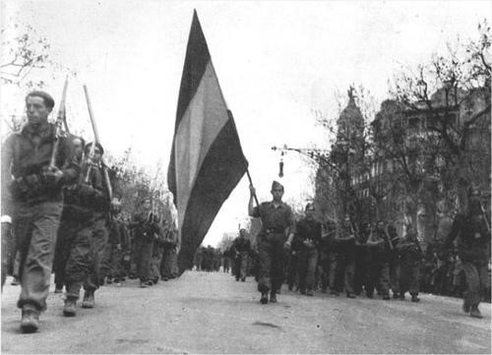
Desfilada de les tropes franquistes pel Passeig de Gràcia, Barcelona 26 de gener de 1939

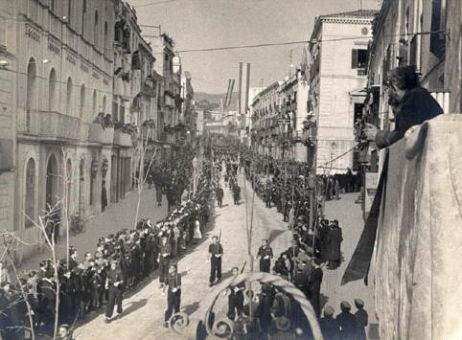
Desfilada i rebuda de les tropes franquistes a la Riera de Mataró, 27 de gener de 1939.

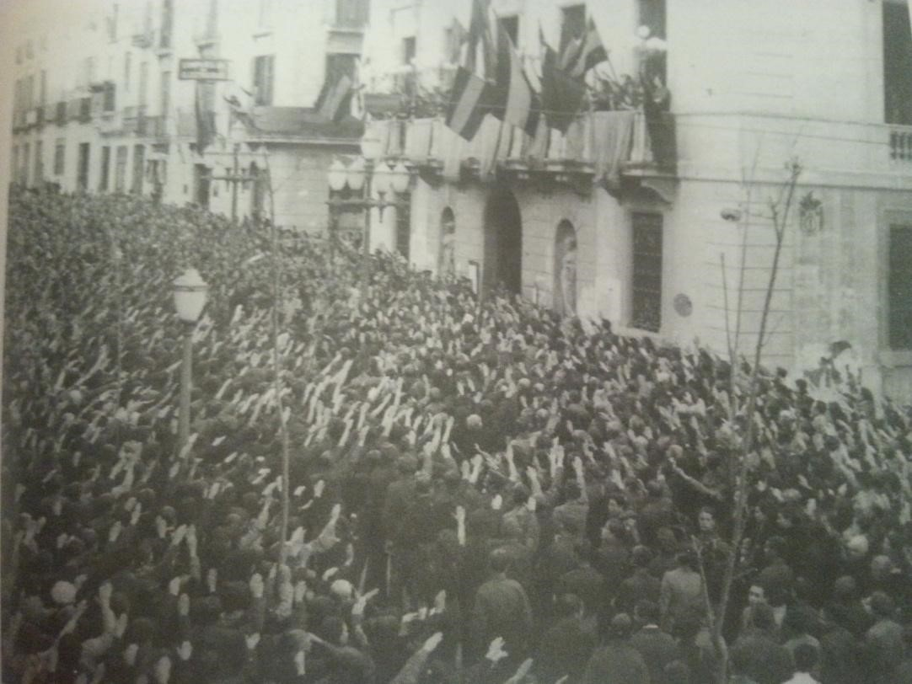
Acte d’exaltació patriòtica davant l’ajuntament de Mataró banderes,i salutacions feixistes, 1939.

Tot i que Catalunya havia caigut, des de Madrid fins a la costa sud-est de la península encara hi resistia el govern republicà espanyol, tot i això, la pèrdua de Barcelona provocava que fos gairebé impossible mantenir la República.

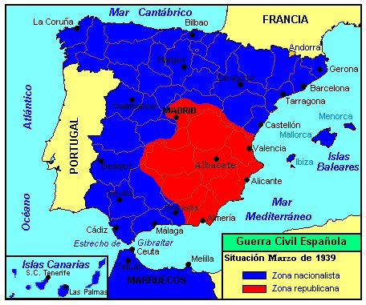

A finals de febrer de 1939 Franco és reconegut a nivell internacional com a cap de l’estat Espanyol durant el mateix període Azaña dimiteix i marxa a l’exili.

El territori republicà és presidit des d’Alacant pel que era president de les corts i el cap del govern, Juan Negrín. Entre els republicans hi havia divisió d’opinions, uns acceptaven la derrota i demanaven la rendició i altres creien que resistir era vèncer. Tanmateix la feblesa de la República era tal, que la resistència va ser mínima però molt costosa en nombre de víctimes. Un cop exhaurides les possibilitats de resistència, des de la República s’intenta pactar una rendició pacífica sense conseqüències en la societat republicana, Franco, però, només accepta un rendició total sense cap mena de compromisos.
Finalment el dia 1 d’Abril de 1939 amb la derrota de tots els territoris republicans acaba la Guerra Civil Espanyola i també la II República.

A partir d’aleshores s’inicia la dictadura del general Francisco Franco.

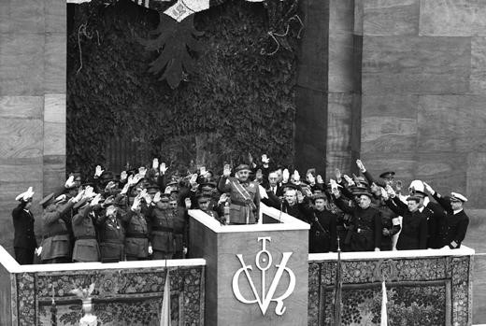
El general Francisco Franco (al centre de la imatge), rodejat per les autoritats durant la desfilada de la victòria a Madrid, mentre fan la salutació feixista. 19 de maig de 1939

3.2 PERÍODE DE POSTGUERRA

El final de la guerra va ser una molt bona notícia per a la majoria d’espanyols, el resultat però, va dividir encara més la societat i va canviar de costat el poder i també la por.

Els dos bàndols van pagar un preu molt alt amb més de 100.000 víctimes durant la guerra al front, a aquesta xifra li hem de sumar el total de víctimes per: bombardejos, per enfrontaments a la reraguarda entre bàndols o entre els mateixos republicans i finalment morts per malaltia. Si sumem el total d’aquestes víctimes resulta que 200.000 persones varen morir durant la guerra civil per conseqüències d’aquesta. Cal afegir les morts no comptabilitzades en camps de concentració francesos o d’extermini nazi.

A nivell econòmic la guerra va costar més de 30.000 milions de pessetes, actualment 180.303.631,32 euros. A més, el cost per tal de reparar els danys de la batalla va ser immens, ja que es van arribar a destruir més de 250.000 edificis i 250.000 més van patir destrosses importants. Durant els anys que va transcórrer la guerra la renta per càpita va baixar un 28%, tant la producció industrial com l’agrícola van caure fins el 31% i el 21% respectivament.

La guerra i el seu resultat va unir famílies dividides per les persecucions dels revolucionaris republicans i també en va separar per la ofensiva franquista contra tots aquells que tinguessin una relació mínima amb la República i el moviment obrer, el nombre total d’exiliats ronda al voltant dels 500.000, aquests marxaven a països sud-americans, a la URSS o cap a països europeus com França.

3.2.1 EL PREU DE LA DERROTA

La postguerra dirigida per Franco era esperada com una època esplendorosa per la majoria de la societat, es creia que s’acabarien les crisis de queviures, les gestions municipals nefastes, la violència i la por, aquesta esperança, tal i com va passar a l’ inici de la República, no va durar gaire.

4 . RECERCA HISTÒRICA

Després d’haver conegut i comprès amb profunditat el que ens expliquen els llibres i conèixer la història que trobem en els arxius sobre la Guerra Civil a la ciutat de Mataró, he decidit comprovar si tot allò que he aprés ho puc relacionar amb les vivències de dos mataronins que mentre transcorria la guerra tenien 10 anys. Aquestes entrevistes són bàsiques per poder analitzar les seves vides i contrastar-les amb el desenvolupament social i històric que explico a l’apartat teòric.

A més he volgut comprovar si el sistema educatiu actual prepara els joves per poder respondre preguntes bàsiques sobre la guerra civil i també quin coneixement té de la guerra i la República la societat mataronina en general.

4.1.El que ens expliquen aquells qui realment van viure la guerra

Nom: Narcís Cantó Roca Data de naixement: 27 de maig 1926

Narcís Cantó Roca va néixer a Mataró el 27 de maig de 1926. Els seus pares i avis materns eren també mataronins però no la família paterna que era de
Girona i del Vallès. Als tres anys comença l’escolarització a l’escola pública del carrer Alarcón, després va al Cor de Maria i finalment als set anys als Maristes del carrer Sant Josep. Quan arriba la guerra va a un acadèmia i amb professors particulars. Acabada la guerra va tornar als Maristes fins al 16 anys.

Seguidament, va a l’escola de teixits de punt a Canet de Mar, però només s’hi està tres mesos i a continuació comença la seva primera feina com a mecànic, als 20 anys aquesta tasca es veu interrompuda per la crida al servei militar fins els 23 anys. En tornar de la mili entra de mecànic a l’empresa Molfort’s on es fabricaven mitjons i mitges.

L’any 1952 coneix una noia de divuit anys que inicialment fou la seva promesa i més tard la seva esposa. Tenen dos fills: la Roser i en Salvador.

L’any 1991 es jubila després de treballar de mecànic 50 anys!

1. Recordes l’època de la República? Quina impressió tens d’aquesta època?
Quan va venir la República jo tenia 5 anys.
La poca cosa que recordo és en sentit negatiu, doncs jo, educat en una família cristiana, quan ja tenia 8 anys, anant un dia a la catequesi a la Basílica de Santa Maria, vaig veure un altar cremant. Una banda d’incontrolats, després d’intentar que el Sr. Rector calés foc a dintre l’església –cosa que no va fer- es dedicaren a incendiar un dels altars.
Van ser detinguts i l’autoritat va demanar al rector si en coneixia algun, però ell per salvar-los de la presó va dir que no els coneixia i un d’ells, dos anys més tard formava part del grup que va assassinar al mateix Sr. Rector a l’esplanada del cementiri. Així li va pagar el favor.

També durant aquesta època es va prohibir tota manifestació religiosa externa: festa del ram, del corpus, de les santes (durant la festa major) i també la setmana santa.
2. Tens algun record dels fets d’0ctubre de 1934? Quin o quins?
A l’octubre de 1934 jo només tenia 8 anys i els únics records que tinc són aquests que acabo d’exposar i recordo vagament sentir a parlar d’unes lluites a Barcelona amb morts i ferits...
3. A casa teva eren favorables a la República? Tant si la resposta és afirmativa com negativa recordes quines raons tenien?
A casa meva no podien ser favorables a la República per tot allò que ja he dit anteriorment.
- Recordes el 19 de juliol de 1936 a Mataró? On eres aquell dia?
El 19 de juliol jo tenia 10 anys. Recordo que aquell dia no em van cridar per anar a l’escola i , ja despert, sentia al menjador de casa unes veus alarmades. Em vaig llevar per preguntar què passava i la meva mare per tranquilitzar-me va dir-me aquestes paraules: No passa res, no; només hi ha “una mica de revolució”.
- Com es va viure la persecució religiosa a casa teva i al teu entorn?
Com t’he dit abans jo vinc d’una família cristiana, i la persecució, el desordres, incendis, destrucció d’imatges, assassinats de persones innocents, em produïren un efecte deplorable i entristidor. No he pogut mai explicar-me perquè de les presons, que eren propietat del govern, en poguessin disposar aquells bàndols d’incontrolats, sense trobar cap impediment per tancar-hi els seus presoners abans de portar-los a la serrade Parpes o davant de les parets de qualsevol cementiri per assassinar-los.
- Quants anys tenies quan va esclatar la guerra civil?
Tenia 10 anys.
- Algun dels teus familiars va haver d’anar al front? A quin bàndol?
Un germà de la meva mare va anar al front al bàndol republicà.

- Recordes algun atac a la ciutat durant la guerra?
Nosaltres, durant la nit anàvem a dormir a una masia d’uns familiars. Des d’allà recordo haver vist més d’una vegada aixecar-se unes columnes d’aigua de dintre mar, en caure unes bombes. Però el que més recordo va ser n bombardeig que va afectar la part alta del carrer Prat de la riba, el meu carrer, i l’empresa “Gassol”.
Aquell dia érem a Mataró, era per allà a mitja tarda i mentre ens preparàvem per marxar a la casa on passàvem la nit, vam sentir un soroll sinistre d’avions. Si mal no recordo era una patrulla de 7, i així que acabàvem de dir: “Marxem depressa!” van començar a caure bombes i desorientats pel pànic ens dirigíem a la riera de Sant Simó pel mateix carrer on queien les bombes.
Afortunadament ens vam decidir a baixar per on avui s troba el carrer Floridablanca, que en aquell temps era tan sols un camí de sorra cercat per camps i sembrats i, per aquell carrer que és ara el carrer Herrera ens vam dirigir a la riera de Sant Simó, travessant-la i anant a la sènia d’uns altres familiars. Quan va haver passat el perill, ens dirigirem riera amunt, a la masia on passàvem les nits.
- Com va repercutir l’estat de guerra en la vida quotidiana de la teva família?
Va repercutir de diverses maneres. Com ja he dit abans, anant a dormir fora de la ciutat. L’escola també va sofrir alguns canvis, doncs durant aquell temps vaig a anar a dues escoles i vaig tenir tres professors particulars.
També vam sofrir l’escassetat d’aliments i comprant, de vegades, d’una forma que en deien “estraperlo”, i també amb intercanvis, ja que es veia venir que els diners perdrien en bona part el seu valor.
- Vàreu celebrar la victòria del bàndol franquista? Perquè?
Més que la victòria franquista vam celebrar el final de la guerra civil, potser no valorant massa en aquells moments els que havien guanyat o havien perdut.
- Quina imatge va quedar de la República? I què s’esperava del nou règim?
Per la nostra part la imatge de la República va quedar molt mal parada. Potser enlloc de dir: la República hauríem de dir: aquella República.
El nou règim era un enigma però de moment ja ens conformàvem de gaudir d’aquella “pau” que acabava “d’esclatar” (copiant d’en Gironella de la seva novel·la “Ha esclatat la pau” )
Després va venir l’escassetat d’aliments, “cartilles” de racionament, prohibicions, persecució de la llengua i moltes més coses. Negatives totes.
- Com es va viure la persecució contra els republicans durant la postguerra?
En la persecució contra els republicans, també es van cometre moltes moltíssimes- injustícies contra aquells que, tot i no ser addictes al nou règim, tenien les mans ben netes o contra aquells que havien ocupat algun càrrec en el bàndol contrari.
També contra periodistes,escriptors, professors, novel·listes, poetes, etc que empraven la llengua catalana en les professions. Molts d’ells van ser detinguts i privats d’exercir la seva professió, però malauradament molts d’altres foren assassinats: Garcia Lorca, Carrasco i Formiguera, Carles Rahola, etc.
- Explica quins van ser els principals canvis a la ciutat entre l’època republicana i la postguerra?
Canvis a la ciutat durant la postguerra? Alguns no van passar d’intents...
Recordem un port estrany que es va començar a construir davant del carrer Balmes. Tot just començar van parar les obres indefinidament. Mai ningú va saber el que havia passat. La dictadura ho va definir amb una sola frase
“silenci”.
No es va instal·lar cap mètode per eliminar les escombraries. Es va muntar un crematori al costat de l’escorxador. Sense cap sistema modern de filtres, aviat el fum pestilent que desprenia va aixecar les queixes dels veïns, fins que va deixar de funcionar. La solució la va trobar l’alcalde d’aquella època apilant la brossa a l’entrada de Mataró, fins que es va formar una veritable muntanya d’escombraries, amb les rates corresponents. Aquell “invent” causava un efecte deplorable a les persones que passaven amb el tren , que fins i tot, el van batejar amb un adjectiu grotesc.
Davant de l’ermita de sant Simó l’estructura d’un edifici que mai ningú no va saber, de cert, a què estava destinat, però una vegada construïda l’estructura, l’obra va quedar parada d’una manera definitiva com havia passat amb el port, fins que arribada la democràcia es va enderrocar i en el seu lloc avui hi tenim una petita esplanada amb arbres, bancs i pistes de petanca.
Encara una altra: en els terrenys de can Xammar es va construir un edifici que volia ser un mercat. Per construir-lo es van destrossar unes restes de gran valor de l’època romana en gran quantitat. L’edifici no va funcionar mai com a mercat, fins i tot, s’hi van instal·lar unes oficines de la policia. I posats a destruir sense encomanar-se a ningú, unes àquines van enderrocar la torre Llauder, un edifici històric d’un valor incalculable.
Aquí teniu una mostra dels “principals canvis” que va portar a postguerra.
14. Compara el sistema educatiu que hi havia durant la república amb el que hi va haver als inicis del franquisme. Quin prefereixes?
Tot i que no puc parlar molt del sistema educatiu durant la República, ja que tal com he dit al principi , jo vaig anar un temps amb un professor particular, després a una escola de l’ajuntament i un professor d’aquesta escola, i finalment a una acadèmia i un altre professor fins el dia del bombardeig que ja he comentat abans.
Però, posat a triar puc dir que preferia el sistema educatiu de la República, en el qual, tot i les seves mancances, so s’havia bandejat la nostra llengua pròpia, cosa que tant el franquisme com altres règims anteriors amb la mateixa mentalitat no havien respectat mai, tot al contrari.
Ara recordo que els meus avis no sabien escriure ni un borrall de català. Així mateix els meus pares, tot i que el pare l’escrivia passablement puig amb la seva força de voluntat, i ajudat d’uns llibres als quals havia tingut accés, havia arribat a dominar l’escriptura de la seva pròpia llengua.
Tant jo com els mes fills vam ser educats integrament en la llengua castellana i només els meus néts, ja en la nostra època actual, han pogut gaudir d’un ensenyament normal en català.
15. Quina de les dues etapes creus que va generar més patiment la República o el Franquisme? Amb quina et quedes?
Amb cap de les dues.

Nom: Joan Filbà Diviu Data de naixement: 25 de gener 1926

Joan Filbà Diviu va néixer a Mataró el 25 de gener de 1926. Els seus pares tenien una cansaladeria al carrer Sant Cristòfor en ple centre de Mataró. Abans de la República anava a l’escola els Maristes de Valldemia, després d’aquesta va estudiar a l’Institut Nacional i finalment va cursar batxillerat als Salesians.

Al cap d’un temps decideix entre a l’ordre dels caputxins, va estar a diferents convents i va ser ordenat capellà. Durant la dècada dels 50 marxa de missioner a Colòmbia on hi passa més de 10 anys. Poc després de tornar decideix abandonar la vida religiosa i treballar en la indústria tèxtil fins la seva jubilació.

- Recordes l’època de la República? Quina impressió tens d’aquesta època?
El 14 d’abril de 1931, jo tenia 5 anys. Ni jo mateix sé perquè, però tinc dos records fotogràfics d’aquest dia:
-Un és que al passar per la Riera al migdia amb la minyona que m’acompanyava a casa des del parvulari del carrer de sant Josep, al passar davant l’Ajuntament vàrem veure una munió de gent esvalotada.
-L’altre record visual és que al arribar a casa al carrer sant Cristòfor, em sorprengué veure que hi havia una corda que anava del primer pis de casa a la casa d’enfront i de la corda penjava sobre el carrer una bandera catalana.
- Tens algun record dels fets d’0ctubre de 1934? Quin o quins?
A l’octubre de 1934 jo tenia 8 anys i els records són més nombrosos i cerebrals: els germans maristes del col·legi Valldemia es van treure l’hàbit religiós i es van presentar vestits de paisà amb gran sorpresa dels alumnes, jo entre ells és clar.
Un ensurt més gran va ser que algú va calar foc a l’altar “de les ànimes” de la basílica de Santa Maria . Abans que el foc es propagués algú altre el va apagar, però el retaule antic es va perdre i per la gent del veïnat va ser molt important.
També recordo que havent fet la primera comunió el maig passat, anava a la processó de Corpus, que llavors era molt solemne i que al passar per davant del que es deia “Cine Modern”, a la Riera, hi va haver un aldarull. Algunes persones cridaven coses més o menys blasfematòries contra la gent que passava, el clero, la custòdia i tot plegat.
- A casa teva eren favorables a la República? Tant si la resposta és afirmativa com negativa recordes quines raons tenien?
Crec que el meu pare sí que era favorable a la República. La resta de la família i l’altra gent que coneixia jo no. Les respectives raons, degut a la meva poca edat, les desconec. Però ara suposo que sobretot era per motius religiosos.
4. Recordes el 19 de juliol de 1936 a Mataró? On eres aquell dia?
Sí recordo aquesta data, jo tenia 10 anys. Aquell diumenge 18 o 19 de juliol al passar per la plaça gran, anant a missa a Santa Maria, vàrem veure un grup de soldats armats a la cantonada del carrer d’en Palau. No sabíem què pensar, estàvem preocupats.
A la tarda, encara sense saber ben bé de què anava la cosa, estàvem junts al menjador amb les portes del carrer tancades i vam sentir uns trets que ens varen espantar força.
L’endemà vàrem pujar al terrat i vàrem veure la fumera que sortia de diferents llocs, convents i esglésies que ja cremaven.
- Com es va viure la persecució religiosa a casa teva i al teu entorn?
Va començar una vida nova plena d’ensurt i angoixa. La persecució religiosa va ser terrible i un greu i fatal error de la República, perquè la gent, el poble estava impregnat de religió fins al moll de l’os.
- Quants anys tenies quan va esclatar la guerra civil?
Tenia 10 anys.
- Algun dels teus familiars va haver d’anar al front? A quin bàndol?
Un germà del meu pare. Vivia amb nosaltres amb la seva muller i dos fills petits i a haver de deixar-ho tot i anar-se’n al front, on va morir al bàndol d’aquells que deien lluitar per la llibertat.
- Recordes algun atac a la ciutat durant la guerra?
Si a Mataró i Barcelona pels bombardejos.
- Com va repercutir l’estat de guerra en la vida quotidiana de la teva familia?
La vida de la família, com la de tothom,va canviar molt en tots els aspectes.
- Vàreu celebrar la victòria del bàndol franquista? Perquè?
Si, perquè representava la fi de la guerra,del terror, dels crims i de la fam.
- Quina imatge va quedar de la República? I què s’esperava del nou règim?
De la República en va quedar un record negatiu i dolorós. Esperàvem que tot tornaria a ser “com abans”.
- Com es va viure la persecució contra els republicans durant la postguerra?
No ens en vam assabentar fins anys després. En aquell temps la informació era molt precària i sota rigorosa censura.
- Explica quins van ser els principals canvis a la ciutat entre l’època republicana i la postguerra?
En el meu entorn la república va se el desordre, la violència,el terror i la misèria. La postguera va portar la pau i un alleujament de les dures condicions de vida d’aquells negres tres anys nefastos.
- Compara el sistema educatiu que hi havia durant la república amb el que hi va haver als inicis del franquisme. Quin prefereixes?
Amb la república els antics grans col·legis de Salesians, Maristes i Escolapis van desaparèixer del tot. Es va obrir un “Institut Nacional” a la plaça de Cuba i jo vaig estudiar-hi tot el temps. Tot era diferent, no hi havia llibres de text per aprendre de memòria. Els mestres explicaven la seva assignatura i nosaltres havíem de prendre apunts. Tot era més obert, mixta, laic i lliure.
Jo m’ho vaig passar força bé durant la guerra,mentre els grans es mataven. Jo i altres vailets de la meva edat vàrem viure lliures i força feliços, rondant pel món, entrant en cases desocupades, inventant-nos aventures i jocs, anant al cinema i a collir fulles de morera pels cucs de seda que criàvem a casa en capses...
- Quina de les dues etapes creus que va generar més patiment la República o el Franquisme? Amb quina et quedes?
Per nosaltres, al meu petit món que anava e la Plaça Gran, Canyamars, Argentona, Barcelona i poc més, el franquisme -del que no coneixíem l’espantosa repressió que van sofrir molts ni tot el que hem anat sabent després- va representar una època força plàcida comparada amb el terrible record de la república que ens va tocar sofrir aquí.
Entrevista a Jaume Brufau Prats

Probablement no es pugui anomenar entrevista a la tarda que vaig passar amb Jaume Brufau, no hi havia només emissor i receptor sinó que ambdues parts vam intercanviar coneixements i perspectives, el Sr. Brufau és un savi, un savi simpàtic que escolta i deixa parlar, un mestre que ensenya i explica.
Si se’m permet copiaré part de la biografia de Jaume Brufau del seu propi llibre, qui millor que ell pot narrar la seva vida.
Jaume Brufau Prats va néixer a Mataró l’any 1923, va estudiar la carrera de dret a la Universitat de Salamanca, filosofia i teologia a la Universitat Pontifícia de Salamanca i és doctor en ciències polítiques per la Universitat Laval de Quebec (Canadà). Sacerdot, ha estat catedràtic de filosofia del dret a les universitats de Granada, Salamanca, Valladolid, Barcelona i Abat Oliva CEU (Barcelona). Ha publicat diversos llibres i articles, i crec que ho seguirà fent fins que ho cregui convenient.
Tenia un interès especial per poder parlar amb ell, ja que fa poc ha publicat un llibre sobre les memòries del seu pare, que m’ha ajudat bastant a l’hora de fer el treball.
El pare del Sr. Brufau va ser el primer alcalde mataroní després de la República, és a dir, durant el Franquisme el seu nom era Joan Brufau Cusidó.
També n’introduiré una biografia, copiada també del llibre sobre les seves memòries, “De xerric a capità d’empresa”, un llibre molt recomanable.
Joan Brufau Cusidó (Granollers 1887-Salamanca1988), l’autor d’aquestes memòries, escrites el 1967 en celebrar les seves Bodes d’Or, va marxar als setze anys a França i després als Estats Units d’Amèrica, per aprendre bé el francès i l’anglès. Ho va fer sense recursos, passant uns anys penosos i molt agitats. Home de confiança del senador Simon Guggenheim, president del trust del coure, va treballar a les mines de l’estat de Durango, a Mèxic, d’ on va haver de fugir, amb perill de la vida a causa de la revolució mexicana. Quan va tornar a l’estat espanyol, va dedicar-se, amb treball i bon cap, a engrandir la inicialment petita empresa familiar de gènere de punt, primer a Banyoles, després a Catarroja, a Pineda de Mar, a Mataró i, finalment a Salamanca. Fundador de la CEDA Gil-Robles al Maresme durant la II República, duran la guerra civil fou perseguit a mort. Es va amagar a Mataró i, en acabar la guerra, va ser el primer alcalde de la ciutat.

Més tard però va ser detingut i empresonat pels mateixos franquistes degut ala seva mala relació amb el governador civil de la ciutat Wenceslao González Oliveros. Aconsegueix la llibertat i surt de la presó, marxa a Salamanca on reiniciarà la seva vida empresarial i intentarà superar el mal tràngol viscut a Mataró.
Com vaig poder comprovar amb la lectura del llibre, el Sr. Brufau recorda i és capaç d’explicar gran part dels successos de la Guerra Civil tot i la seva edat aleshores, tan sols 13 anys.
Recorda l’entrada dels militars a Mataró el 19 de Juliol i la conseqüent rendició d’aquests. Té molt present la persecució religiosa, que va viure de primera mà, i la brutalitat que es va patir a la reraguarda, té present els compassos de la guerra que seguien des de casa amb una ràdio, amb la freqüència d’una emissora italiana. Em va explicar la celebració que hi va haver després de la victòria del bàndol franquista a la ciutat i també l’aparició de les primeres veus crítiques contra un règim que no representava la pau que s’havia buscat durant els anys de Guerra viscuts.
L’entrevista a Jaume Brufau Prats m’ha servit sobretot per completar el treball ja que ell no és només un testimoni sinó també un expert en el tema, i aquest apartat és una mostra d’agraïment i dedicatòria per la tarda que va decidir dedicar al meu treball.

4.2 ENQUESTA
L’enquesta és l’únic punt que em pot permetre trobar una conclusió pel quart objectiu del meu treball, que és: “Esbrinar si és prou coneguda la història a nivell estatal i municipal”.

És per això que totes les enquestes han estat omplertes a mà per 40 persones diferents, l’objectiu no era acaparar el màxim de respostes possibles sinó obtenir la resposta més real i sincera.

Tots els enquestats han estat escolaritzats a Mataró des de petits i la gran majoria són nascuts i residents a la ciutat.

El qüestionari consta de 14 preguntes teòriques que demanen dates, noms i característiques de l’època republicana i la Guerra Civil, tan a nivell estatal, com municipal. Finalment la última qüestió permet opinar a l’enquesta’t sobre l’educació que ha rebut a nivell històric sobre aquests períodes.

La explicació i presentació de l’enquesta i les preguntes és la següent:

Edat:
De 16 a 30
De 31 a 50
De 51 a 70
Més de 70

He dividit el qüestionari en quatre grups, per franges d’edat, de cada un hi ha 10 enquestes respostes, que sumen les 40 enquestes finals.
La divisió en edats és així per les següents raons:

-El primer segment d’edat s’inicia als setze anys ja que és a 4rt d’ESO, actualment, quant estudiem la Guerra Civil i la República, i teòricament ja es poden respondre algunes preguntes bàsiques d’aquest períodes. Fins els 30 anys representa la població amb estudis més jove després de la transició.
-El segon grup consisteix en aquelles generacions que ja no van patir el franquisme però van viure la transició i la primera educació sobre el règim sense el dictador.

- Aquest segment engloba a tots aquells que van viure el franquisme en la seva època final i també els primers anys de la transició.

-La franja de més de 70 anys és per tots aquells que van viure la guerra o que varen patir les conseqüències més grans de la postguerra i el franquisme.

Així podem valorar quin tipus d’educació ha funcionat més o quines generacions han estudiat més la història de forma autodidàctica.

- Saps que hi va haver una guerra civil?
Sí Passa a la pregunta 2
No Passa a la pregunta 5
- Durant quins anys va transcórrer la guerra?

- Quin dia es considera que va començar aquesta guerra?

- Com va començar?

- Qui va governar Espanya després d’aquesta guerra? Durant quants anys?

- Quin tipus de règim va imposar?

(1-6) De la primera pregunta fins la sisena trobem un bloc de preguntes bastant bàsiques, potser la 2a i la 3a són les més difícils, però les altres s’haurien de saber respondre.

- Saps que abans hi va haver una República Espanyola?
Sí Passa a la pregunta 8 No
- Quin any va començar ?

Digues el nom d’un president de la República.

(7-9) Segon apartat amb tres preguntes sobre la II república espanyola, senzilles de resoldre.

- Series capaç de respondre preguntes sobre aquests períodes a Mataró?
Sí segueix l’enquesta
No passa a la última pregunta
- Digues el nom d’un alcalde republicà a Mataró.

- Coneixes la figura de Joan Peiró?
Sí De quina organització era membre?
No
- Quin fet singular va ocórrer a Mataró el 19 de juliol de 1936 a diferència de la resta de Catalunya?

- Digues el nom de tres partits polítics presents a l’ajuntament de Mataró des de l’any 1931 fins al 1939.

(10-14) Aquest últim grup de 5 qüestions sobre la guerra a Mataró és el més complicat de respondre a excepció de la pregunta 14 que seria el mateix que a nivell català.

- Creus que el sistema educatiu actual informa adequadament als estudiants sobre la guerra civil a nivell municipal?
Sí
No

(15) Per acabar una pregunta d’opinió personal sobre el sistema educatiu actual.

Les enquestes reals seran una annex del treball, en el contingut d’aquest hi haurà la solució i l’anàlisi.

SOLUCIONARI DE L’ENQUESTA

Edat:
X De 16 a 30
De 31 a 50
De 51 a 70
Més de 70

1. Saps que hi va haver una guerra civil?
X Sí Passa a la pregunta 2
No Passa a la pregunta 5
- Durant quins anys va transcórrer la guerra?

La guerra va transcórrer des de 1936 fins 1939.

- Quin dia es considera que va començar aquesta guerra?

Es considera que va començar el 18 de Juliol de 1936.

- Com va començar?

A partir d’un aixecament militar inicia’t al Marroc pel General Francisco Franco, el dia següent la sublevació passa a la península.

- Qui va governar Espanya després d’aquesta guerra? Durant quants anys?

Francisco Franco, va governar Espanya durant 40 anys. (1939-1975)

- Quin tipus de règim va imposar?

Una dictadura, un règim totalitari.

- Saps que abans hi va haver una República Espanyola?
X Sí Passa a la pregunta 8 No
- Quin any va començar ?

Va començar l’any 1931.

- Digues el nom d’un president de la República.

Manuel Azaña Díaz o Niceto Alcalà-Zamora.

- Series capaç de respondre preguntes sobre aquests períodes a Mataró?
X Sí segueix l’enquesta
No passa a la última pregunta

- Digues el nom d’un alcalde republicà a Mataró.

Salvador Cruixent, Ramón Molist, Josep Abril,

- Coneixes la figura de Joan Peiró?

X Sí De quina organització era membre? CNT, cooperativa del forn del vidre.
No

- Quin fet singular va ocórrer a Mataró el 19 de juliol de 1936 a diferència de la resta de Catalunya?

Va ser la única població Catalana a la que va triomfar la sublevació el 1936, els militars van prendre el poder per unes hores.

- Digues el nom de tres partits polítics presents a l’ajuntament de Mataró des de l’any 1931 fins al 1939.

ACR, ERC, Lliga Catalana, CNT, POUM, PSUC, U de R, PSC, AS...

- Creus que el sistema educatiu actual informa adequadament als estudiants sobre la guerra civil a nivell municipal?
Sí (OPINIÓ PERSONAL)
No

ANÀLISI DE L’ENQUESTA

El buidatge de l’enquesta el faré a partir de gràfics de sectors, quatre per a cada pregunta, un per a cada franja d’edat. Dins el gràfic hi haurà tres variables: resposta correcta, resposta incorrecta i no respon. A sota de cada gràfic hi haurà una valoració i anàlisi d’aquest.

  - Saps que hi va haver un guerra civil?
100
%

De 16 a 30 anys

Sí

No

No contesta

100
%

De 31 a 50 anys

Sí

No

No contesta

Figura 1: Pregunta número 1 Figura 2: Pregunta número 1
100
%

De 51 a 70 anys

Sí

No

No contesta

100
%

Més de 70 anys

Sí

No

No contesta

Figura 3: Pregunta número 1 Figura 4: Pregunta número 1

En totes les franges d’edat hi ha coneixement sobre la guerra civil espanyola, és un fet històric del que se sent a parlar molt actualment i per tant, és difícil que algú major de 16 anys no en tingui constància. Per altre banda aquells qui la van viure en tenen un coneixement testimonial.

  - Durant quins anys va transcórrer la guerra?

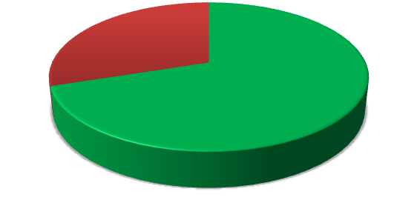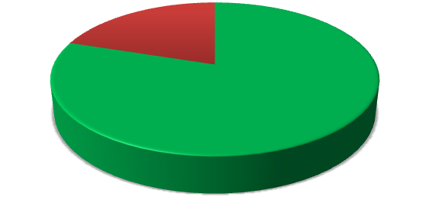

%
70

%
30

De 16 a 30 anys

Correcte

Incorrecte

No contesta

80
%

20
%

De 31 a 50 anys

Correcte

Incorrecte

No contesta

Figura 5: Pregunta número 2 Figura 6: Pregunta número 2

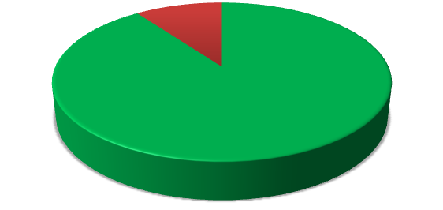

%
90

%
10

De 51 a 70 anys

Correcte

Incorrecte

No contesta

70
%

30

%

Més de 70 anys

Correcte

Incorrecte

No contesta

Figura 7: Pregunta número 2 Figura 8: Pregunta número 2

La resposta és correcta majoritàriament, tot i això, penso l’encert ha estat baix, qualsevol persona major de 16 anys hauria de saber algunes dates històriques i aquesta n’és una.

  - Quin dia es considera que va començar aquesta guerra?

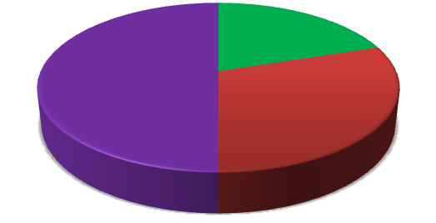

50
%

%
50

De 16 a 30 anys

Correcte

Incorrecte

No contesta

20
%

30
%

%
50

De 31 a 50 anys

Correcte

Incorrecte

No contesta

Figura 9: Pregunta número 3 Figura 10: Pregunta número 3

%
80

%
20

De 51 a 70 anys

Correcte

Incorrecte

No contesta

70
%

30
%

Més de 70 anys

Correcte

Incorrecte

No contesta

Figura 11: Pregunta número 3 Figura 12: Pregunta número 3

Aquesta era la pregunta més complicada sobretot per aquells que no van viure el franquisme. Per els testimonis de la dictadura era una pregunta bastant senzilla ja que el 18 de juliol era festiu, i hi havia actes d’exaltació patriòtica recordant l‘inici del cop d’estat.

  - Com va començar?

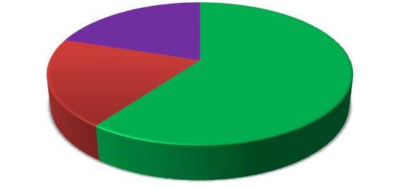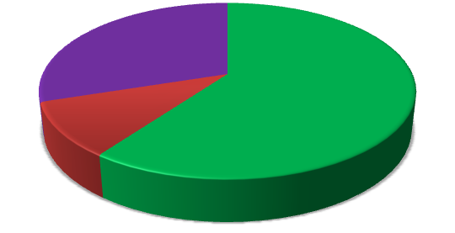

%
60

%
20

20
%

De 16 a 30 anys

Correcte

Incorrecte

No contesta

%
60

10
%

%
30

De 31 a 50 anys

Correcte

Incorrecte

No contesta

Figura 13: Pregunta número 4 Figura 14: Pregunta número 4

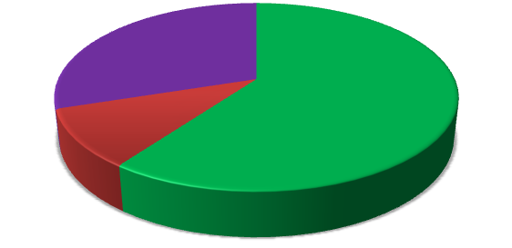

%
60

10
%

%
30

De 51 a 70 anys

Correcte

Incorrecte

No contesta

70
%

30
%

Més de 70 anys

Correcte

Incorrecte

No contesta

Figura 15: Pregunta número 4 Figura 16: Pregunta número 4

Personalment crec que era una pregunta relativament senzilla per aquells que tinguin una noció mínima de la història, crec que el resultat és d’encerts massa baix.

5a) Qui va governar Espanya després d'aquesta guerra?

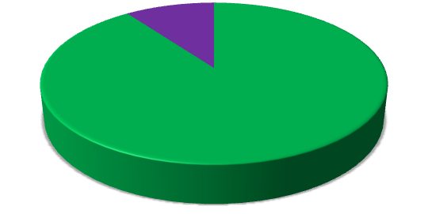

100
%

De 16 a 30 anys

Correcte

Incorrecte

No contesta

90
%

10
%

De 31 a 50 anys

Correcte

Incorrecte

No contesta

Figura 17: Pregunta número 5a Figura 18: Pregunta número 5a

100
%

De 51 a 70 anys

Correcte

Incorrecte

No contesta

100
%

Més de 70 anys

Correcte

Incorrecte

No contesta

Figura 19: Pregunta número 5a Figura 20: Pregunta número 5a

Pregunta que encertarien fins i tot aquells que encara no han estudiat aquest període, un nom que sentim avui en dia i que recorda la història més magre del nostre país.

5b) Durant quants anys?

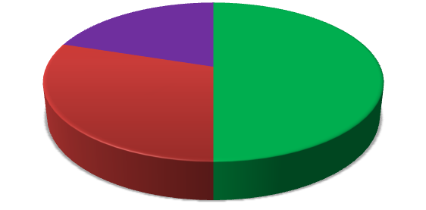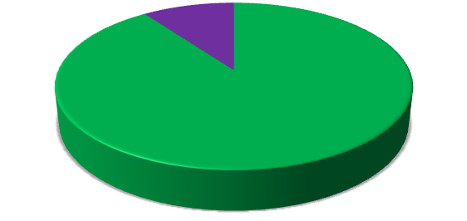

%
50

30
%

20
%

De 16 a 30 anys

Correcte

Incorrecte

No contesta

90
%

%
10

De 31 a 50 anys

Correcte

Incorrecte

No contesta

Figura 21: Pregunta número 5b Figura 22: Pregunta número 5b

%
80

%
20

De 51 a 70 anys

Correcte

Incorrecte

No contesta

70
%

30
%

Més de 70 anys

Correcte

Incorrecte

No contesta

Figura 23: Pregunta número 5b Figura 24: Pregunta número 5b

Crec que les resposta dels majors de 31 obté uns resultats correctes, tanmateix, no és normal que les generacions més joves no tinguin constància de la durada del franquisme, entre les respostes n’hi h una que considerava que la dictadura va durar 70 anys.

- Quin tipus de règim va imposar?

100
%

De 16 a 30 anys

Correcte

Incorrecte

No contesta

100
%

De 31 a 50 anys

Correcte

Incorrecte

No contesta

Figura 25: Pregunta número 6 Figura 26: Pregunta número 6

100
%

De 51 a 70 anys

Correcte

Incorrecte

No contesta

100
%

Més de 70 anys

Correcte

Incorrecte

No contesta

Figura 27: Pregunta número 6 Figura 28: Pregunta número 6

Pregunta molt senzilla sense cap errada en cap de les 40 enquestes.

- Saps que abans hi va haver una República Espanyola?

100
%

De 16 a 30 anys

Sí

No

No contesta

90
%

10
%

De 31 a 50 anys

Sí

No

No contesta

Figura 29: Pregunta número 7 Figura 30: Pregunta número 7

100
%

De 51 a 70 anys

Sí

No

No contesta

70
%

30
%

Més de 70 anys

Sí

No

No contesta

Figura 31: Pregunta número 7 Figura 32: Pregunta número 7

Pregunta resposta afirmativament per la majoria d’ enquestats tot i que no es correspon amb les respostes nefastes de les preguntes següents.

- Quin any va començar?

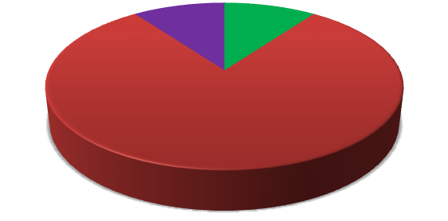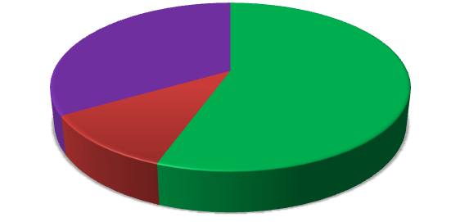

%
10

%
80

10
%

De 16 a 30 anys

Correcte

Incorrecte

No contesta

56
%

11
%

33
%

De 31 a 50 anys

Correcte

Incorrecte

No contesta

Figura 33: Pregunta número 8 Figura 34: Pregunta número 8

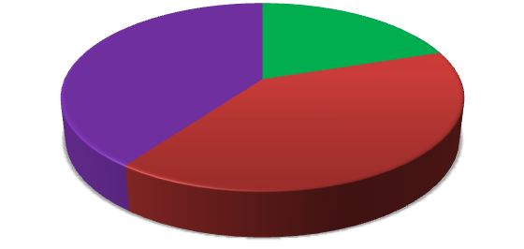

%
20

%
40

40
%

De 51 a 70 anys

Correcte

Incorrecte

No contesta

70
%

30
%

Més de 70 anys

Correcte

Incorrecte

No contesta

Figura 35: Pregunta número 8 Figura 36: Pregunta número 8

Molta poca informació sobre la II República Espanyola, coneixement molt baix d’aquesta i molt males respostes.

- Digues el nom d'un president de la República.

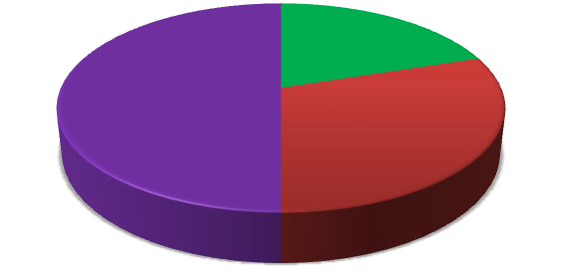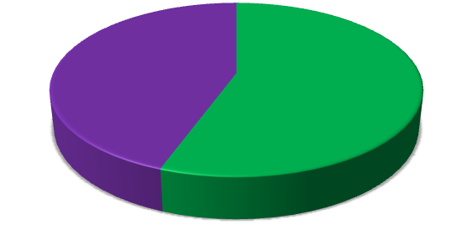

%
20

%
30

50
%

De 16 a 30 anys

Correcte

Incorrecte

No contesta

56
%

44
%

De 31 a 50 anys

Correcte

Incorrecte

No contesta

Figura 37: Pregunta número 9 Figura 38: Pregunta número 9

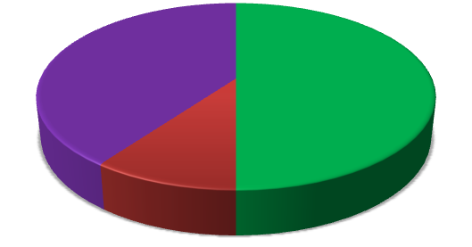

50
%

%
10

%
40

De 51 a 70 anys

Correcte

Incorrecte

No contesta

70
%

30
%

Més de 70 anys

Correcte

Incorrecte

No contesta

Figura 39: Pregunta número 9 Figura 40: Pregunta número 9

Sorprenentment millor que l’anterior tot i que tots els que han respost correctament han posat a Azaña i cap d’ells a Niceto Alcalá-Zamora com a president de la República.

- Series capaç de respondre sobre aquests períodes a Mataró?

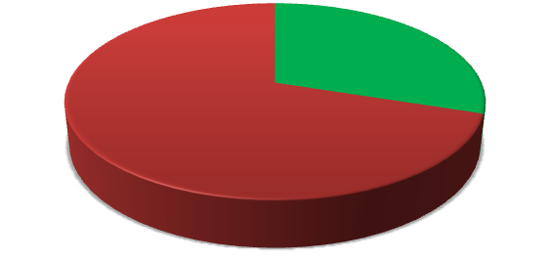

%
30

%
70

De 16 a 30 anys

Sí

No

No contesta

30
%

70
%

De 31 a 50 anys

Sí

No

No contesta

Figura 41: Pregunta número 10 Figura 42: Pregunta número 10

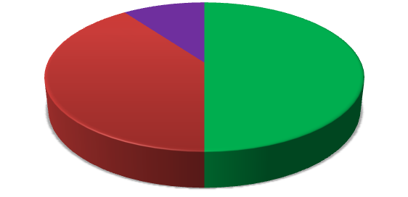

%
50

40
%

%
10

De 51 a 70 anys

Sí

No

No contesta

70
%

30
%

Més de 70 anys

Sí

No

No contesta

Figura 43: Pregunta número 10 Figura 44: Pregunta número 10

Resposta mínimament esperada, en molts casos però, com en la primera franja d’edat, es respon que si primer, però després no es resol cap pregunta correctament.

A partir d’aquesta pregunta només els que responen sí, segueixen contestant.

11) Digues el nom d'un alcalde republicà a Mataró.

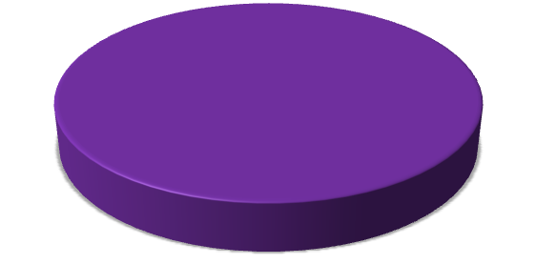

100
%

De 16 a 30 anys

Correcte

Incorrecte

No contesta

100
%

De 31 a 50 anys

Correcte

Incorrecte

No contesta

Figura 45: Pregunta número 11 Figura 46: Pregunta número 11

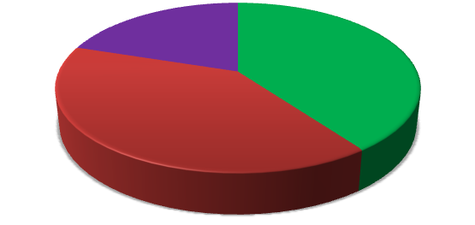

40
%

%
40

%
20

De 51 a 70 anys

Correcte

Incorrecte

No contesta

70
%

30
%

Més de 70 anys

Correcte

Incorrecte

No contesta

Figura 47: Pregunta número 11 Figura 48: Pregunta número 11

En el primer grup d’edat els tres que afirmen poder respondre peguntes sobre aquest període no ho fan, en canvi les generacions de 31 a 50 anys, els que es creien capaços de resoldre qüestions sobre la època a Mataró, ho fan perfectament amb un encert complet.
Finalment els dos últims grups es reparteixen les respostes.

12a) Coneixes la figura de Joan Peiró?

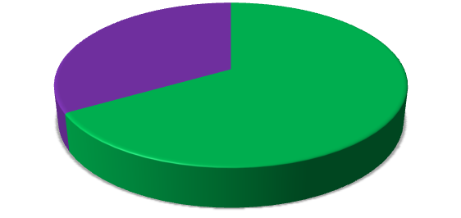

100
%

De 16 a 30 anys

Sí

No

No contesta

67
%

33
%

De 31 a 50 anys

Sí

No

No contesta

Figura 49: Pregunta número 12a Figura 50: Pregunta número 12a

100
%

De 51 a 70 anys

Sí

No

No contesta

70
%

30
%

Més de 70 anys

Sí

No

No contesta

Figura 51: Pregunta número 12a Figura 52: Pregunta número 12a

Seguint el patró que només responen aquells que s’han vist capaços de fer-ho, trobem els majors de 16 anys altre vegada amb una falta de coneixement important. Les altres franges d’edat tenen un nivell teòric baix sobre la història de la ciutat, ja que si algú creu que pot resoldre preguntes de història els anys 30 a Mataró no pot obviar la figura de Joan Peiró.

12b) De quina organització era membre?

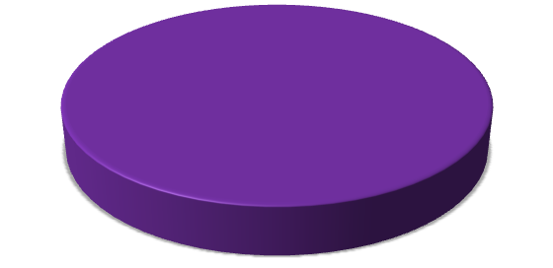

100
%

De 16 a 30 anys

Correcte

Incorrecte

No contesta

67
%

33
%

De 31 a 50 anys

Correcte

Incorrecte

No contesta

Figura 53: Pregunta número 12b Figura 54: Pregunta número 12b

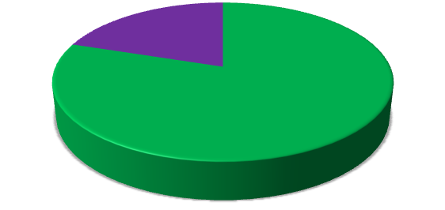

%
80

%
20

De 51 a 70 anys

Correcte

Incorrecte

No contesta

70
%

30
%

Més de 70 anys

Correcte

Incorrecte

No contesta

Figura 55: Pregunta número 12b Figura 56: Pregunta número 12b

Altre vegada la primera franja d’edat té un coneixement lamentable sobre la història a la capital del Maresme, la resta de generacions mantenen un nivell semblant a la pregunta anterior, tot aquell qui coneix Joan Peiró el relaciona amb la CNT o amb la cooperativa del Forn del Vidre.

- Quin fet singular va ocórrer a Mataró el 19 de juliol de 1936 a diferència de la resta de Catalunya?

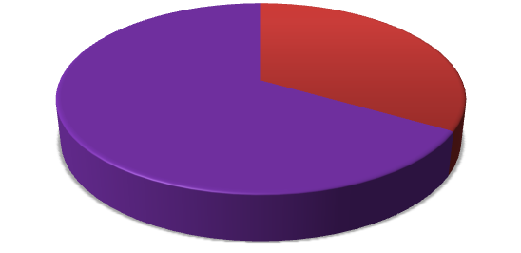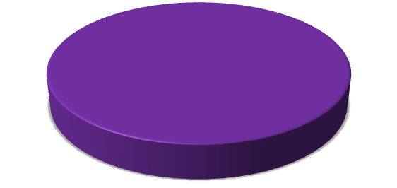

%
33

%
67

De 16 a 30 anys

Correcte

Incorrecte

No contesta

100
%

De 31 a 50 anys

Correcte

Incorrecte

No contesta

Figura 57: Pregunta número 13 Figura 58: Pregunta número 13

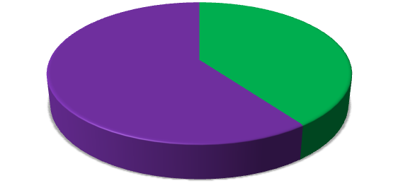

%
40

%
60

De 51 a 70 anys

Correcte

Incorrecte

No contesta

70
%

30
%

Més de 70 anys

Correcte

Incorrecte

No contesta

Figura 59: Pregunta número 13 Figura 60: Pregunta número 13

Probablement la pregunta més complicada de respondre de tot el qüestionari, ben resolta per alguns enquestats, mal o no resposta per la majoria.

- Digues el nom de tres partits polítics presents a l’ajuntament de Mataró des de l’any 1931 fins al 1939.

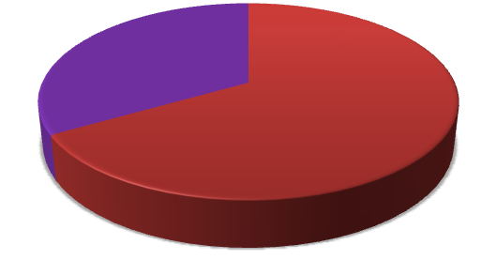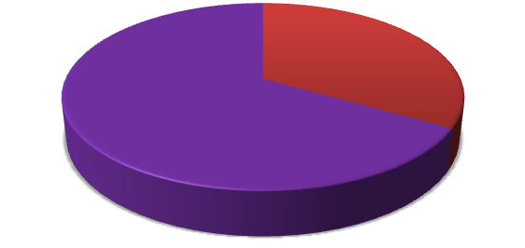

%
67

%
33

De 16 a 30 anys

Correcte

Incorrecte

No contesta

67
%

33
%

De 31 a 50 anys

Correcte

Incorrecte

No contesta

Figura 61: Pregunta número 14 Figura 62: Pregunta número 14

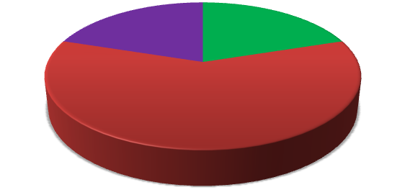

%
20

%
60

%
20

De 51 a 70 anys

Correcte

Incorrecte

No contesta

70
%

30
%

Més de 70 anys

Correcte

Incorrecte

No contesta

Figura 63: Pregunta número 14 Figura 64: Pregunta número 14

Pregunta bastant fàcil, pel grau de dificultat la més mal resolta de tot el qüestionari a nivell general.

- Creus que el sistema educatiu actual informa adequadament als estudiants sobre la guerra civil a nivell municipal?

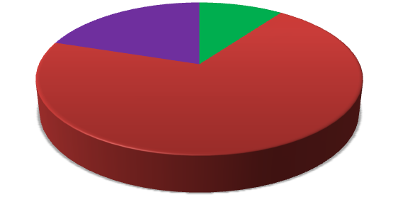

%
100

De 16 a 30 anys

Sí

No

No contesta

10
%

70
%

20
%

De 31 a 50 anys

Sí

No

No contesta

Figura 65: Pregunta número 15 Figura 66: Pregunta número 15

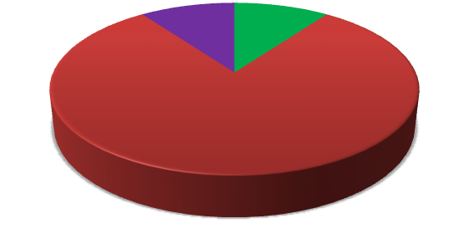

%
10

%
80

%
10

De 51 a 70 anys

Sí

No

No contesta

70
%

30
%

Més de 70 anys

Sí

No

No contesta

Figura 67: Pregunta número 15 Figura 68: Pregunta número 15

Pregunta d’opinió que culmina l’enquesta demostrant la poca preparació que rebem els estudiants a nivell municipal de la història.

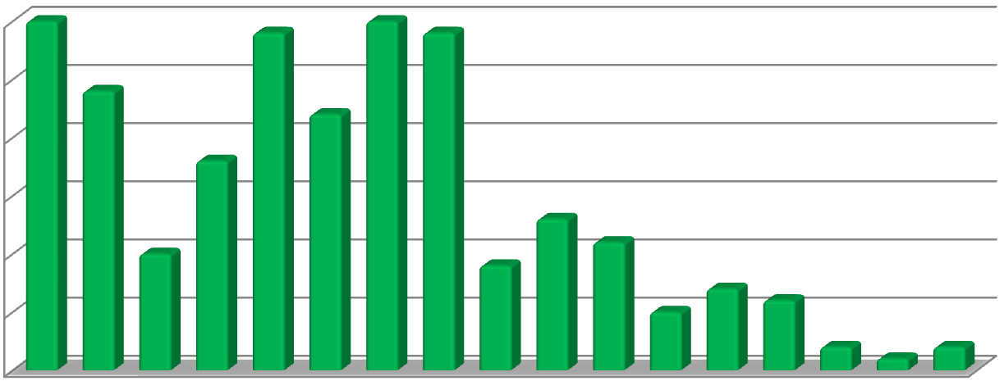

Figura 69: Total de respostes correctes

0

5

10

15

20

25

30

1

2

3

4

a
5

5
b

6

7

8

9

10

11

a
12

12
b

13

14

15

Total respostes

correctes

.

5. CONCLUSIONS

He gaudit molt realitzant aquest treball i resumint la història d’una dècada convulsa en poc més de seixanta pàgines.

D’acord amb els quatre objectius que em vaig proposar, i a partir de tot el que he après puc concloure el següent:

- Conèixer els successius canvis de govern en la República i saber si van ser el detonant de la guerra civil .
Abans de iniciar el treball sabia que la República havia estat caracteritzada per una certa inestabilitat política i una divisió d’ideals important. Tanmateix, aquella idea que tenia a finals de primer de batxillerat ha quedat molt petita davant la realitat ja que hi ha deu canvis de poder a l’Ajuntament de Mataró en un període de 8 anys.

Aquesta situació no es va donar només a Mataró, sinó que era comuna arreu del territori, ja que per la falta de majories absolutes es necessitava arribar a pactes entre partits polítics i aquests eren molt inestables degut a les diferents ideologies que defensava cada partit.

És per això que podem afirmar que aquest va ser no només el detonant de la guerra civil sinó també de tots els enfrontaments interns que va patir la República.

- Descobrir el patiment real de la societat civil a Mataró durant i després de la guerra.
Una vegada acabada la part teòrica d’aquest treball, estava convençut de què durant les dues èpoques, guerra civil i postguerra era quan s’havia originat el major patiment. Tot i això, després de completar les entrevistes vaig comprovar que a aquestes dues etapes nefastes s’hi afegia una por immensa envers la República i la persecució religiosa.
Era conscient dels danys d’aquesta persecució però mai hauria imaginat que els testimonis la podrien comparar amb el franquisme.

- Saber si les persones que van viure la guerra coneixen la realitat i magnitud dels fets succeïts.
Les persones que jo he entrevistat i les de més de 70 anys que han contestat l’enquesta, tenen un coneixement verídic dels fets succeïts, tanmateix alguns d’ells m’han confirmat que algunes atrocitats comeses pels dos bàndols no les van conèixer fins anys més tard.

- Esbrinar si és prou coneguda la història a nivell estatal i municipal. Quan vaig pensar aquest objectiu creia fermament que el nivell de coneixement de la història a escala municipal seria molt baix i aquesta hipòtesi s’ha confirmat.

Per altra banda, estava convençut que hi hauria un coneixement més alt sobre els anys 30 del segle XX des d’una òptica general. Però em vaig equivocar, el coneixement d’història sobre la República i la guerra civil és baix, sobretot entre els més joves, això demostra la poca eficàcia del sistema educatiu actual. No s’entén que tingui més coneixements algú a qui es va amagar la història que algú que la té de manera obligatòria en el seu pla d’estudis.
Pel que fa a nivell municipal, el coneixement que hi ha és pràcticament nul, sobretot per aquells que no van viure ni la República ni la guerra civil. Tanmateix, en les diferents franges d’edat hi ha algunes persones enquestades que responen correctament gran part de les preguntes sobre Mataró. Aquest coneixement és degut bàsicament a l’interès per aprendre d’aquestes persones, ja que ben pocs professors parlen sobre la història a nivell municipal, ni està dins del temari ni dins el pla d’estudis del sistema educatiu actual.

5- Propostes per a un millor aprenentatge de la història a nivell municipal
Dins el temari dens i feixuc de batxillerat, és molt difícil trobar temps per explicar fets històrics a nivell municipal. És per això, que s’haurien d’impulsar activitats educatives des dels ajuntaments per tal de fomentar i aconseguir fer arribar a tothom els fets més importants de la història local.
Per exemple a nivell de la ciutat de Mataró, durant el mes de febrer de 2015 es representarà per les escoles una obra de teatre cantada en forma d’opereta anomenada “Carles i Belinda” en la que es narra com la futura dona de l’arxiduc d’Àustria es va allotjar a Mataró, quan va viatjar fins a Catalunya per conèixer el que havia de ser el seu marit l’any 1710.
Aquesta és una iniciativa exemplar que es podria generalitzar a tots els nivells educatius, organitzant xerrades sobre el context històric estudiat pels alumnes assistents. En el cas de segon de batxillerat, es podria fer una xerrada per trimestre:

-El primer trimestre es podria parlar sobre el final del segle XIX i els principis del segle XX (fins la fi de la dictadura de Primo de Rivera).
-El segon trimestre parlar sobre República i guerra civil.
-Finalment, el tercer trimestre parlar de postguerra, franquisme i transició democràtica

Probablement, i vist des d’una òptica molt llunyana, voldríem canviar la major part dels fets del segle XX, tant a nivell Europeu com estatal o municipal. Però la història no es pot canviar, ara bé si la coneixem podem evitar el tornar a caure en els mateixos errors.

6. BIBLIOGRAFIA

Assumpte Montellà (2009). Art i guerra. Destrucció, espoli i salvaguarda del patrimoni durant la guerra civil: l'exemple de Mataró.

Margarida Colomer (2006). La guerra civil a Mataró 1936-1939. Publicacions de l’Abadia de Montserrat.

Jaume Brufau Prats (2013). De xerric a capità d’empresa. Memòries de Joan Brufau Cusidó ampliades pel seu fill. Fundació Iluro Mataró.

Joan Peiró (1936) Perill a la reraguarda.

Historia siglo veinte. Recuperat el 14/09/2014 des de http://www.historiasiglo20.org/

Documents de l’arxiu històric de Mataró. (AHM)

Fragment d’un article al diari Llibertat sobre la retirada de l’exèrcit republicà de l’Ebre, 19 de novembre de 1938.
Fragment d’una nota publicada pel Ministeri de Defensa Nacional, 18 de Novembre de 1938.

